

Ministère de l’Enseignement Supérieur et de la Recherche Scientifique
Université Abdelhamid Ibn Badis - Mostaganem

Faculté des Sciences Exactes et d’Informatique
Département de Mathématiques et informatique
Filière : Informatique
Mémoire de Fin d’Etudes
Pour l’Obtention du Diplôme de Master en Informatique
Option : Réseaux et Systèmes
Présenté par :
HALLOUI Abderrahmane
Thème :
Construction d’un Cloud privé basé sur une solution open source pour le cas d’étude d’une université
Soutenu le :
Devant le jury composé de :
Nom et Prénom Grade Université de Mostaganem Président
Nom et Prénom Grade Université de Mostaganem Examinateur
FILALI Fatima Zohra MCB Université de Mostaganem Encadreur

Année Universitaire 2023-2024

Résumé
Avec le développement constant des technologies dans le monde de l'IT, les entreprises commencent à pencher majoritairement vers la virtualisation et le Cloud Computing afin de bénéficier des nombreux avantages qu'ils offrent.
Dans le cadre de ce projet, nous avons mis en place une solution de cloud privé pour répondre aux besoins spécifiques de l'université, visant à moderniser et intégrer les processus administratifs et académiques.
En utilisant OpenStack, nous avons créé une solution qui centralise les services, améliore la gestion de la disponibilité et renforce la sécurité des données. Cette infrastructure optimise et maximise l'utilisation des ressources tout en gardant un contrôle et une gestion totale.
Mots-clés :
Cloud privé, OpenStack, virtualisation, sécurité des données, centralisation des services, gestion de la disponibilité, infrastructure informatique.

Abstract
With the constant development of technologies in the IT world, companies are increasingly leaning towards virtualization and Cloud Computing to take advantage of the numerous benefits they offer.
As part of this project, we have implemented a private cloud solution to meet the specific needs of the university, aiming to modernize and integrate administrative and academic processes.
Using OpenStack, we have created a solution that centralizes services, improves availability management, and enhances data security. This infrastructure optimizes and maximizes resource utilization while maintaining full control and management.
Keywords:
Private cloud, OpenStack, virtualization, data security, service centralization, availability management, IT infrastructure.

ملخص
مع التطور المستمر للتقنيات في عالم تكنولوجيا المعلومات، بدأت الشركات تميل بشكل كبير نحو الافتراضية والحوسبة السحابية للاستفادة من الفوائد العديدة التي تقدمها.
في إطار هذا المشروع، قمنا بتنفيذ حل سحابي خاص لتلبية الاحتياجات المحددة للجامعة، بهدف تحديث وتكامل العمليات الإدارية والأكاديمية.
باستخدام "اوبن ستاك" ، قمنا بإنشاء حل يعمل على مركزية الخدمات وتحسين إدارة التوفر وتعزيز أمن البيانات. تعمل هذه البنية التحتية على تحسين استخدام الموارد وتعظيمه مع الحفاظ على التحكم والإدارة الكاملين.
كلمات مفتاحية
السحابة الخاصة، اوبن ستاك، الافتراضية، أمن البيانات، مركزية الخدمات، إدارة التوفر، البنية التحتية لتكنولوجيا المعلومات.

Dédicaces

Je dédie ce modeste travail :
A mes parents Fatiha et Larbi que DIEU les gardent.
A mes frères, Isllem, Moataz, Razkallah et Rayan.
A tous mes amis,
A mes professeurs,
A tous ceux qui m'ont aidé de près ou de loin,
A tous ceux qui compte pour moi,
Je vous aime !
Remerciements
Ce travail n’aurait pas pu être accompli sans le soutien de mon encadrante
Dr. Fatima Zohra Filali, qui m’a accompagné dans la conception de ce projet.
Les conseils et l’assistance qu’elle m’a prodigués ont été d’une véritable aide.

Mes remerciements vont également aux membres du jury qui ont bien voulu évaluer mon mémoire de master.
Leur expertise et leurs remarques me seront d’une grande utilité.

Enfin, je témoigne une profonde reconnaissance vis-à-vis du corps enseignant, qui m’a accompagné tout au long de mon cursus à la Faculté des sciences exactes et informatique.

Leur dévouement et leur générosité ont grandement contribué à ma réussite.
Liste des figures

Figure N° | Titre de la figure | Page
Figure 1.1 | Les types d’hyperviseurs | 12
Figure 1.2 | Xen Hyperviseur | 12
Figure 1.3 | Microsoft Hyperviseur | 13
Figure 1.4 | VSphere Hyperviseur | 14
Figure 1.5 | KVM Hyperviseur | 15
Figure 1.6 | Comparaison entre les modèles de déploiement du cloud | 18
Figure 1.7 | Tableau de bord principal de Xen cloud | 22
Figure 1.8 | Tableau de bord principal d’Eucalyptus | 24
Figure 1.9 | Tableau de bord principal d’Open Nebula | 26
Figure 1.10 | Tableau de bord principal d’Openstack | 27
Figure 1.11 | Tableau de comparaison entre les solutions | 29
Figure 1.12 | Tableau de comparaison entre les études similaires | 33
Figure 2.1 | L’architecture matérielle | 45
Figure 2.2 | L’architecture logicielle | 46
Figure 2.3 | Diagramme de cas d'utilisation pour les employés | 49
Figure 2.4 | Diagramme de cas d'utilisation pour les enseignants | 50
Figure 2.5 | Diagramme de cas d'utilisation pour les étudiants | 51
Figure 2.6 | Diagramme de classes | 53
Figure 3.1 | Les serveurs virtuels utilisé | 57
Figure 3.2 | Les services OpenStack | 61
Figure 3.3 | Architecture OVS | 63
Figure 3.4 | Création du projet | 64
Figure 3.5.1 | Création des groupes | 65
Figure 3.5.2 | Création des utilisateurs (employés) | 65
Figure 3.5.3 | Création des utilisateurs (enseignants) | 66
Figure 3.5.4 | Création des utilisateurs (étudiants) | 66
Figure 3.5.5 | Quotas pour les ressources de calcul | 67
Figure 3.5.6 | Quotas du réseau | 68
Figure 3.5.7 | Configuration des réseaux | 68
Figure 3.5.8 | Image Ubuntu 16 | 69
Figure 3.5.9 | La liste des instances | 70
Figure 3.6.1 | Installation vsftpd | 71
Figure 3.6.2 | Gestion des ports | 71
Figure 3.6.3 | Gestion ftp | 71
Figure 3.6.4 | Génération d'un certificat SSL | 72
Figure 3.6.5 | Certificat SSL | 73
Figure 3.6.6 | Accès au serveur avec l’employé | 73
Figure 3.6.7 | Accès au serveur avec l’enseignant | 74
Figure 3.7.1 | Installation mysql serveur | 74
Figure 3.7.2 | Installation mysql secure installation | 75
Figure 3.7.3 | Connexion au BDD avec le compte root | 75
Figure 3.7.4 | Création d’utilisateur employé | 76
Figure 3.7.5 | Création d’utilisateur enseignant | 76
Figure 3.7.6 | Attribution des privilèges à l’employé | 76
Figure 3.7.7 | Attribution des privilèges à l’enseignant | 76
Figure 3.7.8 | Connexion au BDD avec l’employé | 77
Figure 3.7.9 | Connexion au BDD avec l’enseignant | 77
Figure 3.8.1 | Installation d’apache 2 | 78
Figure 3.8.2 | Gestion de site web et sécurité (https) | 79
Figure 3.8.3 | Accès au site web | 79
Figure 3.9.1 | Installation Rsync et ssh | 80
Figure 3.9.2 | Génération de clé ssh | 80
Figure 3.9.3 | Copie de la clé | 80
Figure 3.9.4 | Création d’un script de sauvegarde | 80
Figure 3.9.5 | Rendu le script exécutable Automatisation de la sauvegarde | 81
Figure 3.9.6 | Synchronisation des fichiers et répertoires | 81
Figure 3.9.7 | Gestion de crontab | 81
Figure 3.9.8 | Automatisation de la sauvegarde | 81
Figure 3.10 | Groupes de Sécurité | 84
Figure 3.10.1 | Autorisation des ports | 85
Figure 3.10.2 | Activation de routage IP | 86
Figure 3.10.3 | Activation du NAT | 86
Figure 3.10.4 | Configuration de passerelle | 87
Figure 3.11.1 | Script d’audit | 88
Figure 3.11.2 | Automatisation de script | 88
Figure 3.11.3 | Gestion des logs UFW | 89
Figure 3.11.4 | Exécution de script | 89
Figure 3.11.5 | Le rapport d'audit | 89
Figure 4.1 | Accès au serveur BDD avec l’employé | 90
Figure 4.2 | Accès au serveur BDD avec l’enseignant | 91
Figure 4.3 | Accès au serveur FTP avec l’employé | 91
Figure 4.4 | Accès au serveur FTP avec l’enseignant | 92
Figure 4.5 | Accès au serveur de sauvegarde avec l’employé | 92
Figure 4.6 | Accès au serveur WEB | 93
Figure 4.7 | Tests des requêtes avec l’employé | 93
Figure 4.8 | Tests des requêtes non autorisé avec l’enseignant | 94
Figure 4.9 | Tests de sauvegarde | 94

Liste des abréviations

Abréviation | Expression Complète
FSEI | Faculté des Sciences Exactes et de l’Informatique
NIST | Fast Fourier Transform
CIGREF | Club Informatique des Grandes Entreprises Françaises
ISACA | Information Systems Audit and Control Association
IaaS | Infrastructure as a Service
PaaS | Plateform as a Service
SaaS | Software as a Service
CSP | Cloud Service Provider
VPS | Serveur privé virtuel
VE | Environnement virtuel
KVM | Kernel based Virtual Machine
LAN | Local Area Network
WAN | Wide Area Network
VPN | Virtual Private Network
CIO | Chief Information Officer
SLA | Service Level Agreement
MySQL | My Structured Query Language
FTP | File Transfer Protocol
SFTP | Secure File Transfer Protocol
VM | Virtual Machine
COBOL | Common Business-Oriented Language
SOA | L'architecture orientée services
XCP | Xen Cloud
OSS | Logiciels open source
BDD | Serveur de Base de Données
Vsftpd | Very Secure File Transfer Protocol Daemon
Rsync | Remote Sync
VLAN | Virtual Local Area Network
HTTP | HyperText Transfer Protocol
HTTPS | HyperText Transfer Protocol Secure
TCP | Transmission Control Protocol
NTP | Network Time Protocol
UDP | User Datagram Protocol-
SSH | Secure Shell
ICMP | Internet Control Message Protocol
RAM | Random Access Memory
API | Application Programming Interface
CLI | Command-Line Interface
EC2 | Elastic Compute Cloud (Amazon Web Services)
NASA | National Aeronautics and Space Administration
VCPU | Virtual Central Processing Unit
SSL | Secure Sockets Layer
IBM | International Business Machines
Raw | Raw Disk Image Format
VHD | Virtual Hard Disk
QCOW2 | QEMU Copy-On-Write version 2
VMDK | Virtual Machine Disk
OVF | Open Virtualization Format
VDI | Virtual Disk Image
LDAP | Lightweight Directory Access Protocol
RBAC | Role-Based Access Control
QoS | Quality of Service
HOT | Heat Orchestration Template
MongoDB | Mongo Database
PostgreSQL | Postgre Structured Query Language
HBase | Hadoop Database
DB2 | IBM Database 2
OVS | Open vSwitch
Open vSwitch | Open-source virtual switch
SDN | Software-Defined Networking
STP | Spanning Tree Protocol
OpenFlow | OpenFlow Protocol
VxLAN | Virtual Extensible LAN
sFlow | Sampled Flow
IPsec | Internet Protocol Security
GRE | Generic Routing Encapsulation
UFW | Uncomplicated Firewall
NAT | Network Address Translation

Table des matières

Introduction Générale 2
Chapitre 1 État de l'art 5
1.1 Introduction 5
1.2 Définitions 5
1.2.1 Cloud Computing 5
1.2.2 Modèle de service du Cloud Computing 6
1.2.3 Virtualisation 10
1.2.4 Hyperviseur 10
1.3 Déploiement du Cloud 16
1.3.1 Public 16
1.3.2 Privé 17
1.3.3 Communautaire 17
1.3.4 Hybride 18
1.4 Les avantages et défis du Cloud privé 19
1.4.1 Avantages du cloud computing 19
1.4.2 Inconvénients et Défis du Cloud 20
1.5 Les solutions open source pour la construction de Cloud privé 22
1.5.1 Plateforme Xen Cloud 22
1.5.2 Eucalyptus 24
1.5.3 Open Nebula 25
1.5.4 OpenStack 27
1.6 Études de cas similaires dans le domaine de l'éducation 30
1.6.1 Déploiement d'un cloud privé basé sur OpenStack dans l'enseignement supérieur (College of Applied Sciences) 30
1.6.2 Construction d'une Plateforme Cloud Privée avec OpenStack à l'Université de Science et Technologie de Kunming Oxbridge 31
1.6.3 Comparaison entre les deux études de cas : 32
1.7 Conclusion 33
Chapitre 2 Conception de la solution 35
2.1 Introduction 35
2.2 Définition des besoins spécifiques de l'université 35
2.2.1 Structure de l'université 36
2.2.2 Principales activités 37
2.2.3 Applications et services informatiques 38
2.2.4 Défis actuels 39
2.2.5 Sécurité et conformité 40
2.3 Description de la solution proposée 40
2.3.1 Principes de conception d'une architecture de Cloud privé 40
2.3.2 Aspects liés à la sécurité dans un environnement de Cloud privé : 40
2.4 Présentation de la solution et services 41
2.4.1 Serveurs 41
2.4.2 Utilisateurs 43
2.5 Présentation de l'architecture proposée 44
2.5.1 L’architecture matérielle 44
2.5.2 L’architecture logicielle 45
2.6 Définition de la sécurité proposée 46
2.6.1 Présentation 47
2.6.2 Gestion des accès 47
2.6.3 Diagrammes UML de la Solution 48
2.6.4 Politique de sécurité 54
2.7 Conclusion 56
Chapitre 3 Mise en œuvre 57
3.1 Introduction 57
3.2 Environnement matériel 57
3.3 Présentation des technologies utilisées 58
3.3.1 Openstack 58
3.3.2 Les services OpenStack 58
3.3.3 Open vSwitch 61
3.4 Mise en place de l'infrastructure avec OpenStack 63
3.4.1 Prérequis et Préparation 63
3.4.2 Création des Projets et des Groupes d'Utilisateurs 64
3.4.3 Configuration du Réseau 68
3.4.4 Déploiement des Instances 69
3.4.5 Configuration des Services 71
3.5 Configuration de la sécurité et de la gestion des accès 82
3.5.1 Groupes de Sécurité 82
3.5.2 Pare-feu 84
3.5.3 Gestion des Accès 87
3.5.4 Audit et Journalisation 88
3.6 Tests et validation de l'infrastructure 90
3.6.1 Objectifs des Tests 90
3.6.2 Méthodologie des Tests 90
3.6.3 Scénarios de Tests 90
3.6.4 Résultats des Tests 94
3.7 Conclusion 95
Conclusion Générale 96
Bibliographie 97

Introduction Générale
Présentation du sujet
Dans un monde où les technologies de l'information ont pris le relais, Il est devenu nécessaire de l'employer dans notre travail en raison des facilités et des avantages qu'il offre, et face à l'augmentation continuelle des coûts de mise en place et de maintenance des systèmes informatiques, la majorité des entreprises préfère obtenir de l'aide du Cloud Computing, le principal avantage de cette stratégie pour les entreprises réside dans le fait qu’elles ne paient que les services réellement consommés.
Le cloud peut aider à mettre en service les applications plus rapidement. Il offre également une meilleure gestion et nécessite moins de maintenance, permettant à l'informatique d'ajuster plus rapidement les ressources pour répondre à la demande. Une fois qu’on tire parti de ces avantages, on peut transformer l’entreprise en une architecture plus rationalisée et agile. Il existe également d'autres avantages clés liés au coût et à la consommation.
La virtualisation a été un moteur important du mouvement vers le cloud. Grâce à la virtualisation, on peut héberger plusieurs systèmes virtuels sur un seul système physique. Cela permet de réduire les coûts de mise en œuvre. On n'a pas besoin d'avoir des systèmes physiques séparés pour chaque client. De plus, la virtualisation permet le regroupement des ressources et une utilisation accrue d'un système physique.
Dans le cadre de notre projet, nous allons essayer de proposer une solution de plateforme Cloud hautement disponible pour une utilisation efficace. Cette solution sera le résultat d’une analyse approfondie de l'architecture déployée au sein du centre de données de notre université.

Contexte du sujet
L'évolution constante des technologies de l'information a profondément transformé la manière dont les organisations gèrent leurs infrastructures informatiques. L'informatique en nuage (cloud computing) est devenue un pilier essentiel pour améliorer l'efficacité opérationnelle, la flexibilité et la sécurité des systèmes d'information. Cependant, certaines entités, telles que les universités, ont des exigences spécifiques en matière de confidentialité, de contrôle des données et de conformité réglementaire. C'est dans ce contexte que la construction d'un cloud privé basé sur une solution open source devient une option stratégique pour répondre à ces besoins particuliers. Un cloud privé offre à une organisation un contrôle total sur ses ressources informatiques, lui permettant de garantir la sécurité et la confidentialité des données sensibles tout en conservant la flexibilité et l'agilité propres au cloud computing.
Problématique
La mise en place d'un cloud privé soulève des défis techniques et organisationnels, notamment en termes d'architecture, de sécurité des données et d'intégration avec les systèmes existants. Les questions clés à résoudre incluent le choix de l'architecture adaptée, la garantie de la sécurité des données et la définition des ressources nécessaires pour maintenir un cloud privé efficace.
La problématique de ce sujet consiste à tirer profit des avantages de la solution OpenStack, en minimisant les inconvénients pour assurer une plateforme sécurisée et flexible, pour héberger des ressources nécessaires à l'enseignement, à la recherche et à l’administration de la faculté.
Objectif du travail
L'objectif central de ce projet est de concevoir, mettre en œuvre et évaluer un cloud privé en utilisant une solution open source (Openstack) afin de répondre de manière adéquate aux exigences spécifiques d’université. Ce processus englobera la création de l'infrastructure requise, l'établissement de politiques de sécurité robustes, ainsi que l'intégration harmonieuse avec les systèmes préexistants, le tout dans le but d'améliorer l'efficacité opérationnelle globale.
Méthodologie de travail
Pour réaliser les objectifs établis, une méthodologie itérative sera mise en place, englobant les étapes suivantes :
- Évaluation des besoins spécifiques de l’université.
- Conception de l’architecture du cloud privé.
- Mise en place de l’infrastructure (en utilisant la solution Openstack).
- Configuration de la sécurité et de la gestion des accès.
- Intégration avec les systèmes existants.
- Tests et validation de l’infrastructure.

État de l'art

Introduction
Le cloud peut être un concept très déroutant, avec différentes interprétations selon les individus. Dans ce chapitre, nous tenterons de clarifier ce concept en nous appuyant sur la définition établie par l'Institut national de technologie et par l’entreprise CISCO, tout en mettant en lumière les différents types de cloud. Nous examinerons ensuite les motivations qui poussent les utilisateurs à adopter le cloud, ainsi que les défis auxquels ils peuvent être confrontés. Enfin, nous présenterons des solutions open source ainsi que des études de cas similaires dans le domaine de l'éducation, offrant ainsi une perspective pratique sur l'application du cloud dans ce secteur.

Définitions

Cloud Computing
Il y a eu beaucoup de débats sur ce qu'est le cloud. Beaucoup de gens pensent au cloud comme une collection de technologies. Il est vrai qu'il existe un ensemble de technologies courantes qui composent généralement un environnement de cloud, mais ces technologies ne sont pas l'essence du cloud. Le cloud est en réalité un service ou un groupe de services.
C'est en partie la raison pour laquelle le cloud a été si difficile à définir. À l'origine, le cloud était considéré comme un ensemble de services, de technologies et d'activités combinés. Ce qui se passait à l'intérieur du cloud n'était pas connu des utilisateurs des services. C'est en partie ainsi que le cloud a obtenu son nom. Mais cette définition a depuis changé. Les fournisseurs ont réalisé que bien que certains utilisateurs ne se soucient pas de ce qui se passe en coulisses, beaucoup s'en préoccupent réellement. Cet intérêt des utilisateurs a incité les fournisseurs à être plus transparents sur ce qu'ils font. Dans de nombreux cas, les clients sont même autorisés à configurer leurs propres solutions de surveillance du système.
Selon le National Institute of Standards and Technology (NIST) [1], « Le cloud computing est un modèle qui permet un accès réseau à la demande et pratique à un pool partagé de ressources informatiques configurables (telles que réseaux, serveurs, stockage, applications et services) qui peuvent être provisionnées rapidement et distribuées avec un minimum de gestion ou d’interaction avec le fournisseur de services. »
Selon l’entreprise CISCO [10], « Le Cloud Computing est une plateforme de mutualisation informatique fournissant aux entreprises des services à la demande avec l'illusion d'une infinité des ressources ».
Pour le groupe de travail de CIGREF, un cloud computing est caractérisé par quatre points [2] :
- Un cloud est toujours un espace virtuel.
- Un cloud contient des données qui sont fragmentées.
- Les fragments de données sont toujours dupliqués et répartis dans cet espace virtuel.
- Un cloud possède une fonction de restitution permettant de reconstituer les données.

Modèle de service du Cloud Computing
Le Cloud computing est généralement composé en trois types de services : [5]
- Infrastructure as a Service (IaaS) :
L'Infrastructure en tant que Service (IaaS) est la plus simple des offres cloud et celle la plus pertinente pour les déploiements initiaux d'OpenStack. C'est une évolution des offres de serveurs privés virtuels et elle fournit simplement un mécanisme permettant de tirer parti du matériel et d'autres ressources physiques sans aucun investissement en capital ni exigences administratives physiques. L'avantage des services à ce niveau est qu'il y a très peu de limitations pour le consommateur. Il peut y avoir des défis liés à l'inclusion (ou à l'interfaçage) de matériel dédié, mais presque toute application logicielle peut fonctionner dans un contexte IaaS.
Nous pouvons diviser les services IaaS en trois catégories : Serveurs, Stockage et Connectivité. Les fournisseurs peuvent offrir des instances de serveurs virtuels sur lesquelles le client peut installer et exécuter une image personnalisée. Le stockage persistant est un service distinct que le client peut acheter. Enfin, il existe plusieurs offres pour étendre les options de connectivité.
- Platform as a Service (PaaS):
Les plateformes cloud agissent comme des environnements d'exécution qui prennent en charge un ensemble de langages de programmation (compilés ou interprétés). Elles peuvent offrir des services supplémentaires tels que des composants réutilisables et des bibliothèques disponibles sous forme d'objets et d'interfaces de programmation d'applications. Idéalement, la plateforme proposera des plug-ins pour les environnements de développement courants, tels qu'Eclipse, pour faciliter le développement, les tests et le déploiement.
On a constaté une augmentation marquée du nombre de services d'hébergement web qui prennent en charge une variété de composants actifs côté serveur, allant de Microsoft ASP.NET et Java aux scripts tels que PHP, Python et Ruby on Rails. Comparées aux services d'infrastructure, ces plateformes réduisent les besoins de stockage de chaque application et simplifient le déploiement. Au lieu de déplacer des machines virtuelles avec des systèmes d'exploitation complets, l'application nécessite uniquement le code écrit par le développeur. Un avantage supplémentaire est la facilité accrue pour le fournisseur de services d'isoler chaque application en ne fournissant que des fonctions qui ne peuvent pas perturber les autres locataires sur le même système et réseau.
Les plateformes peuvent également offrir des fonctions supplémentaires pour soutenir les développeurs, par exemple :
- Environnement de Développement Intégré pour développer, tester, héberger et maintenir des applications
- Services d'intégration pour le couplage, l'intégration de bases de données, la sécurité, la persistance du stockage et la gestion des états
- Services de scalabilité pour la gestion de la concurrence et la reprise après sinistre
- Instrumentation pour suivre l'activité et la valeur pour le client
- Installations de workflow pour la conception, le développement, les tests, le déploiement et l'hébergement d'applications
- Support de l'interface utilisateur pour HTML, JavaScript, Flex, Flash, AIR
- Outils de visualisation montrant les schémas d'interactions des utilisateurs finaux
- Services de collaboration pour soutenir le développement distribué et faciliter la communauté des développeurs
- Services de code source pour le contrôle de version, les tests dynamiques multi-utilisateurs, le retour en arrière, l'audit et le suivi des modifications.

- Software as a Service (SaaS):
Le Logiciel en tant que Service (SaaS) est sans doute le modèle de distribution archétypal de l'informatique en nuage, obtenant la plupart des avantages revendiqués. Il bénéficie de la mise en œuvre la plus facile pour les entreprises et est peut-être le modèle le plus mature. Pour les organisations souhaitant se concentrer sur leurs compétences de base, c'est le premier endroit à examiner.
Le SaaS fournit l'ensemble des services de cloud, et idéalement les présente à l'utilisateur final d'une manière qui n'est pas radicalement différente de la manière dont les utilisateurs s'attendent à utiliser leurs applications. Il peut y avoir quelques changements d'interface utilisateur qui se répercutent sur les utilisateurs, mais la principale différence réside dans le modèle de déploiement, de licence et de facturation, qui devrait être invisible pour les utilisateurs finaux d'entreprise.
Conformément à la notion de base de l'informatique en nuage, le SaaS est un modèle dans lequel le client licence des applications et les met à la disposition des utilisateurs à la demande. Les services fonctionnent sur l'infrastructure du fournisseur et sont accessibles via une connexion réseau publique. Les applications peuvent être mises à disposition via Internet sous forme d'applications de navigateur, ou elles peuvent être téléchargées et synchronisées avec les appareils des utilisateurs.
Certaines caractéristiques des services SaaS sont qu'ils sont gérés et mis à jour de manière centralisée. En général, ils sont hautement standardisés bien qu'ils puissent varier en termes de configurabilité ainsi que d'efficacité et de scalabilité. Le modèle de tarification le plus courant est basé sur le nombre d'utilisateurs, mais il peut y avoir des frais supplémentaires en fonction de la bande passante, du stockage et de l'utilisation.
Il y a de nombreuses similitudes entre le SaaS et les services offerts il y a quelques années par les fournisseurs de services d'application (ASP). Cependant, il existe également des différences marquées dans les approches de la multi-location, du modèle de paiement à l'utilisation et de la capacité de provisionner à la demande.
Le SaaS offre plusieurs avantages convaincants. Il simplifie les licences. En fait, le client n'a pas besoin d'acquérir (ou de payer directement) une licence logicielle. C'est une tâche du fournisseur. Il n'est pas non plus nécessaire de calculer la capacité maximale. Il externalise la tâche fastidieuse de maintenance et de mise à jour des applications et lie les coûts des clients à l'utilisation, ce qui réduit les coûts fixes et l'investissement en capital.
Cependant, cela se fait au prix de restreindre la flexibilité des clients en termes d'options de configuration et de calendriers de mise à jour. Cela implique également un engagement significatif envers le fournisseur puisqu'il n'est pas trivial de passer d'un fournisseur SaaS à un autre (ou de revenir sur site). Il peut y avoir des API pour l'extraction et le chargement, mais il n'existe aucune norme sur la sémantique de ces interfaces, ce qui nécessite un effort considérable pour automatiser un processus de migration.

Virtualisation
La virtualisation a été un moteur important du mouvement vers le cloud. En fait, lorsque de nombreuses personnes pensent au cloud, elles pensent que la virtualisation est une exigence dans un environnement cloud ; mais ce n'est pas le cas. La virtualisation peut jouer un rôle important dans la mise en œuvre d’un cloud, mais elle n’est absolument pas obligatoire. Avec la virtualisation, on peut héberger plusieurs systèmes virtuels sur un seul système physique. Cela permet de réduire les coûts de mise en œuvre. On n’a pas besoin d’avoir des systèmes physiques distincts pour chaque client. De plus, la virtualisation permet une mise en commun des ressources et une utilisation accrue d'un système physique [8].
La virtualisation consiste à faire fonctionner un ou plusieurs systèmes d'exploitation ou applications comme un simple logiciel, sur un ou plusieurs ordinateurs ou serveurs et système d'exploitation, au lieu de ne pouvoir en installer qu'un seul par machine. Ces ordinateurs virtuels sont appelés serveur privé virtuel (Virtual Private Server ou VPS) ou encore environnement virtuel (Virtual Environment ou VE) [9].
La virtualisation permet d’ajouter une couche d'abstraction qui sépare le système d'exploitation du matériel afin de délivrer une meilleure utilisation et flexibilité des ressources de traitement.
La virtualisation repose sur trois éléments importants [9] :
• L’abstraction des ressources informatiques ;
• La répartition des ressources par l’intermédiaire de différents outils, de manière à ce que celles-ci puissent être utilisées par plusieurs environnements virtuels ;
• La création d’environnements virtuels.

Hyperviseur
La virtualisation matérielle est mise en œuvre grâce à l'utilisation d'hyperviseurs. Les hyperviseurs offrent une certaine virtualisation du réseau et du stockage, mais des fonctionnalités robustes sont ajoutées par d'autres produits. Pour cette section, nous nous intéressons à la virtualisation matérielle. Nous couvrons certains des hyperviseurs les plus couramment utilisés dans les environnements cloud aujourd'hui.
Selon le type de service qu’on utilise, l'hyperviseur joue un rôle très important dans son déploiement. On doit s’assurer que l'hyperviseur prend en charge les fonctionnalités dont on a besoin dans l’implémentation [8].
L'hyperviseur joue le rôle d'intermédiaire entre le système physique, également appelé hôte, et le système virtualisé, également appelé invité. Différents hyperviseurs nécessitent l'installation de différents composants sur le système hôte pour assurer la virtualisation. De plus, différents hyperviseurs offrent différentes options pour les systèmes d'exploitation invités [8].
- Types d'hyperviseurs
Il existe deux types d'hyperviseurs : le Type-1 et le Type-2 :
- Les hyperviseurs de Type-1 sont généralement installés directement sur le matériel. Ils agissent comme leurs propres systèmes d'exploitation. Cela leur permet de faire un usage plus efficace des ressources physiques du système. En raison de cette efficacité, la plupart des environnements cloud sont construits en utilisant des hyperviseurs de Type-1 [8].
- Les hyperviseurs de Type-2 sont généralement installés au-dessus d'un autre système d'exploitation. Le système d'exploitation contrôle l'accès au matériel physique. L'hyperviseur agit comme un système de contrôle entre le système d'exploitation hôte et le système d'exploitation invité. Un des grands avantages des hyperviseurs de Type-2 est qu’on peut généralement les installer sur un système de bureau habituel. On n’a pas besoin d'avoir un système séparé pour installer l'hyperviseur [8].
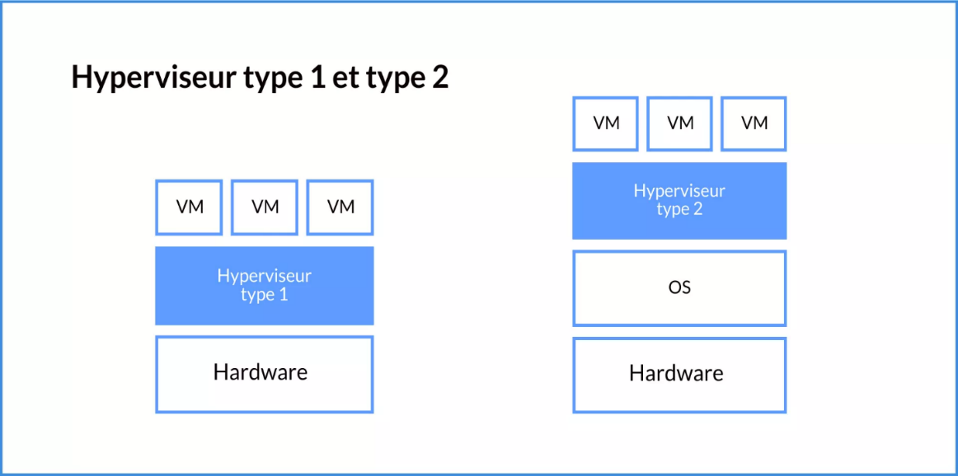
Figure 1.1 : Les types d’hyperviseurs
- Exemples d'hyperviseurs
- Hyperviseur Xen :
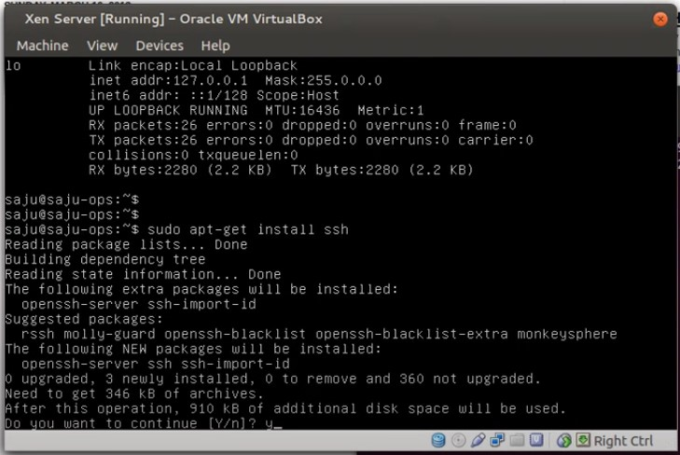
Figure1.2 : Xen Hyperviseur
La figure 1.2 présente l'hyperviseur Xen, une plateforme de virtualisation open source utilisée pour créer et gérer des machines virtuelles (VM). Xen fonctionne directement sur le matériel physique. Cette architecture permet d'obtenir des performances élevées et une meilleure utilisation des ressources matérielles. Xen est reconnu pour sa robustesse, sa sécurité, et sa capacité à supporter des charges de travail variées. Il est largement utilisé dans les environnements de cloud computing et les centres de données pour sa flexibilité et son efficacité.
XenServer est un hyperviseur de type 1 ; essentiellement, c'est une version personnalisée de Linux qui est installée sur le serveur. Une implémentation de XenServer se compose de deux composants principaux : l'hyperviseur XenServer, qui est installé sur un système baremetal, et la console de gestion XenCenter, qui est installée sur un système Windows [8].
- Hyper-V :

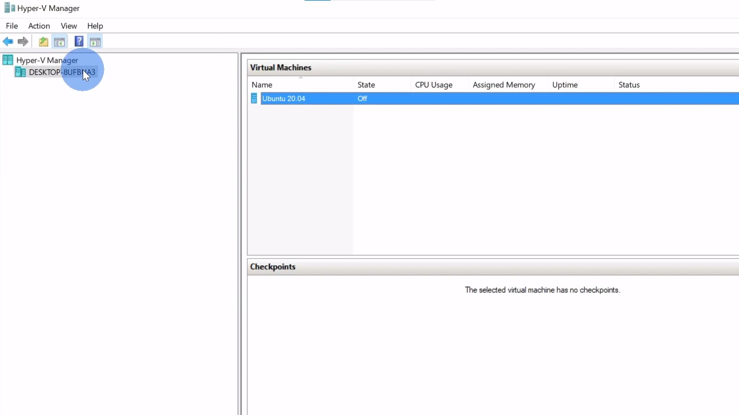
Figure1.3 : Microsoft Hyperviseur

La figure 1.3 présente l'hyperviseur de Microsoft, une technologie de virtualisation utilisée pour créer et gérer des machines virtuelles. Cet hyperviseur, souvent incarné par Microsoft Hyper-V, permet aux administrateurs de déployer et de gérer efficacement des environnements virtualisés. Il offre des fonctionnalités avancées telles que la gestion des ressources, la migration à chaud des VM, et la répartition des charges de travail. L'interface utilisateur de l'hyperviseur de Microsoft est conçue pour être intuitive, facilitant ainsi la gestion des environnements virtualisés et optimisant l'utilisation des ressources matérielles.
Hyper-V est un hyperviseur de type 1. Hyper-V est activé après l'installation du système d'exploitation Windows, et les machines virtuelles basées sur Hyper-V sont accessibles via le système d'exploitation Windows. Mais en fait, lorsqu’on active Hyper-V, il s'insère entre le matériel et le système d'exploitation. En fait, le système d'exploitation qu’on voit est essentiellement une machine virtuelle tournant sur la plateforme Hyper-V [8].
- vSphere :
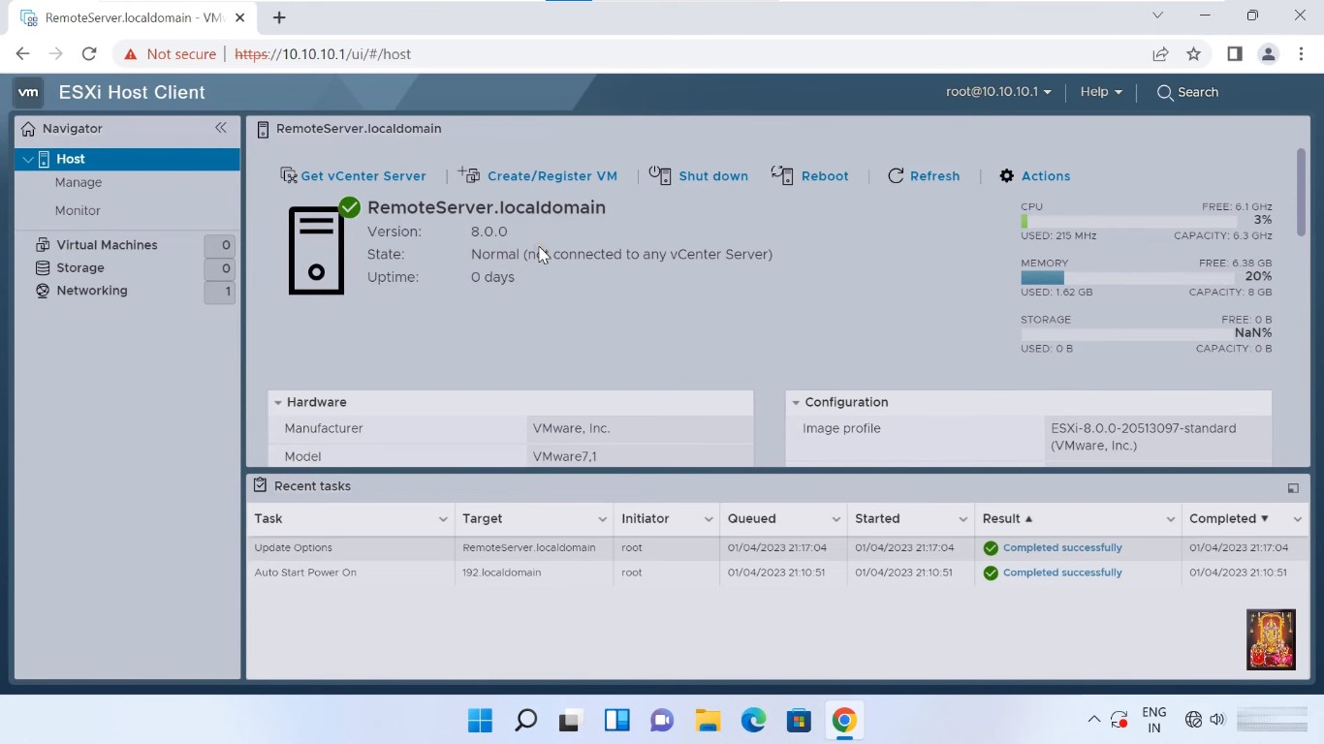
Figure1.4 : vSphere Hyperviseur

La figure 1.4 illustre vSphere Hyperviseur, également connu sous le nom de VMware ESXi. vSphere Hyperviseur est réputé pour sa performance, sa fiabilité et ses capacités de gestion avancées. Il permet aux administrateurs de virtualiser des serveurs, de gérer des ressources de manière dynamique et d'optimiser l'infrastructure IT. Grâce à ses fonctionnalités telles que la migration à chaud, la haute disponibilité et la tolérance aux pannes, vSphere Hyperviseur est un choix privilégié pour les centres de données et les environnements cloud.
VMWare propose un hyperviseur de type 1 appelé vSphere. VMWare vSphere est largement utilisé au sein des organisations pour fournir une infrastructure de virtualisation et des fonctionnalités de cloud privé. Mais son utilisation dans les infrastructures de cloud public a été quelque peu entravée en raison de sa nature propriétaire [8].
- KVM :
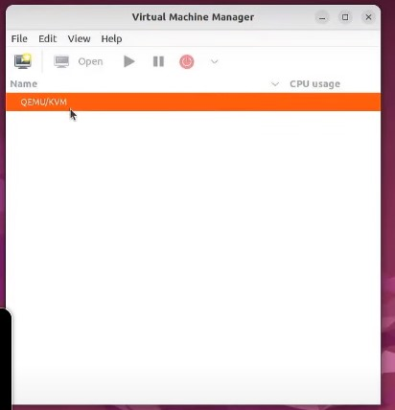
Figure1.5 : KVM Hyperviseur
La figure 1.5 présente l'hyperviseur KVM (Kernel-based Virtual Machine), une solution de virtualisation open source intégrée dans le noyau Linux. KVM transforme un système Linux en un hyperviseur de type 1 (bare metal), permettant l'exécution de plusieurs machines virtuelles isolées. Chaque VM possède son propre système d'exploitation et ressources dédiées (CPU, mémoire, stockage). KVM est apprécié pour sa flexibilité, sa robustesse, et son intégration transparente avec les outils et les technologies Linux. Il est couramment utilisé dans les environnements de cloud et les centres de données pour sa performance et son efficacité en matière de gestion des ressources.
KVM, est un hyperviseur basé sur le noyau Linux. KVM utilise un module chargeable nommé kvm.ko et un modèle spécifique à la plate-forme, soit kvm-intel.ko soit kvm-amd.ko. KVM prend en charge une grande variété de systèmes d'exploitation Windows et Linux pour le système d'exploitation invité [8].

Déploiement du Cloud
La manière dont le cloud est utilisé varie d'une organisation à l'autre. Chaque organisation a ses propres exigences quant aux services auxquels elle souhaite accéder à partir d'un cloud et au degré de contrôle qu'elle souhaite avoir sur l'environnement. Pour répondre à ces différentes exigences, un environnement cloud peut être mis en œuvre à l'aide de différents modèles de service. Chaque modèle de service possède son propre ensemble d’exigences et d’avantages. La définition du NIST du cloud computing décrit quatre modèles de déploiement de cloud différents : public, privé, communautaire et hybride [8].

Public
Lorsque la plupart des gens pensent à l'informatique en nuage, ils pensent au modèle de service public. Dans ce modèle, tous les systèmes et ressources qui fournissent le service sont hébergés chez un fournisseur de services externe. Ce fournisseur de services est responsable de la gestion et de l'administration des systèmes utilisés pour fournir le service. Le client est uniquement responsable de tout logiciel ou application client installé sur le système de l'utilisateur final. Les connexions aux fournisseurs de cloud public se font généralement via Internet [8].
L'infrastructure cloud est mise à disposition du grand public ou d'un grand groupe industriel et appartient à une organisation vendant des services cloud [1].

Privé
Dans un cloud privé, les systèmes et ressources qui fournissent le service sont situés à l'intérieur de l'entreprise ou de l'organisation qui les utilise. Cette organisation est responsable de la gestion et de l'administration des systèmes utilisés pour fournir le service. De plus, l'organisation est également responsable de tout logiciel ou application client installé sur le système de l'utilisateur final.
Les clouds privés sont généralement accessibles via le réseau local (LAN) ou le réseau étendu (WAN). Dans le cas des utilisateurs distants, l'accès sera généralement fourni via Internet ou occasionnellement via l'utilisation d'un réseau privé virtuel (VPN) [8].
L'infrastructure cloud est exploitée uniquement pour une organisation. Il peut être géré par l’organisation ou par un tiers et peut exister sur site ou hors site [1].

Communautaire
Les clouds communautaires sont des clouds semi-publics partagés entre les membres d'un groupe sélectionné d'organisations. Ces organisations auront généralement un objectif ou une mission commune. Les organisations ne veulent pas utiliser un cloud public ouvert à tous. Elles veulent plus de confidentialité que ce qu'offre un cloud public. De plus, chaque organisation ne veut pas être individuellement responsable de la maintenance du cloud ; elles veulent pouvoir partager les responsabilités avec d'autres [8].
L'infrastructure cloud est partagée par plusieurs organisations et prend en charge une communauté spécifique qui partage des préoccupations communes (par exemple, mission, exigences de sécurité, politiques et considérations de conformité) [1].

Hybride
Un modèle de cloud hybride est une combinaison de deux ou plusieurs autres modèles de cloud. Les clouds eux-mêmes ne sont pas mélangés ; chaque cloud est séparé et ils sont tous reliés entre eux. Un cloud hybride peut introduire plus de complexité dans l'environnement, mais il offre également plus de flexibilité pour atteindre les objectifs d'une organisation [8].
L'infrastructure cloud est une composition de deux ou plusieurs cloud (privés, communautaires ou publics) qui restent des entités uniques mais sont liés ensemble par une technologie standardisée ou propriétaire qui permet la portabilité des données et des applications (par exemple, cloud bursting) [1].
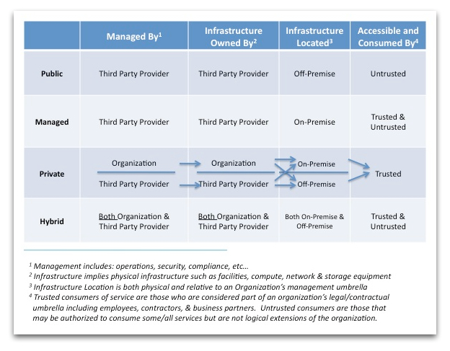
Figure1.6 : Comparaison entre les modèles de déploiement du cloud

Les avantages et défis du Cloud privé

Avantages du cloud computing
Les clouds privés sont considérés comme une alternative plus sûre et meilleure en termes d'infrastructure informatique. Certains des principaux avantages des clouds privés sont discutés ci-dessous [16] [18] [15] :
- Coût
En utilisant des applications cloud, un utilisateur n'a plus besoin de payer pour des logiciels propriétaires, il suffit d’accéder à l’application cloud à travers un navigateur et de payer pour l’utilisation seulement.
- Flexibilité
Une fois installée, il est possible d'héberger l'application cloud n'importe où. Cela signifie que l'utilisateur n'a pas à placer toutes ses informations avec un grand fournisseur de services cloud tel que Google. Un utilisateur peut détacher le logiciel de l'hôte et avoir le contrôle sur les données. Un bon exemple est l'utilisation de Zinbra Open Source, une suite d'applications de bureau SaaS basée sur le web qui peut être hébergée par n'importe quel fournisseur d'hébergement géré.
- Intégration système efficace
Une intégration efficace peut être réalisée en utilisant des logiciels open source et en les adaptant aux besoins d'une entreprise avec peu d'efforts de développement. Les entreprises se sont appuyées sur la base open source pour automatiser un grand nombre de processus tels que la facturation des comptes, l'administration, la provision, la maintenance et les activités de surveillance. Des outils tels que le langage de programmation Python, la base de données MySQL, le framework d'application Django ainsi que les serveurs web Ngnix et Apache sont utilisés.
- Améliorations peu coûteuses
Contrairement aux logiciels propriétaires, il est possible de modifier ou d'améliorer les logiciels open source de manière relativement peu coûteuse. Il est également possible d'améliorer les technologies de virtualisation pour améliorer la planification, en veillant à ce qu'une VM ne monopolise pas les ressources de l'hôte. Par exemple, le stockage d'objets OpenStack SWIFT ne dispose pas du réseau de diffusion de contenu et de la possibilité de télécharger des fichiers via FTP ou SFTP, mais de telles fonctionnalités peuvent facilement être ajoutées.
- Mobilité
Étant donné que tous les systèmes cloud sont basés sur le web, il est facile pour les gens de travailler depuis chez eux ou en déplacement. C'est l'un des nombreux avantages des logiciels open source, sans le verrouillage habituel associé aux fournisseurs propriétaires. Il est généralement possible de voir tous les rouages internes du logiciel open source, et d'être également confiant en matière de sécurité. Cela offre un niveau de confiance bien meilleur qu'une application commerciale. Ubuntu est un logiciel open source utilisé sur les ordinateurs de bureau et les ordinateurs portables, un exemple étant Firefox qui est considéré comme plus fiable que la plateforme Microsoft Windows. Linux est considéré comme plus fiable et plus sécurisé que Ms Window en tant que système d'exploitation personnel.
- Transparence sans verrouillage
Les logiciels cloud open source impliquent la publication du code et l'implication d'une communauté de développeurs pour le maintenir et l'améliorer. De plus, les logiciels open source doivent être facilement compréhensibles et maintenus par de nombreux utilisateurs, d'où la nécessité de transparence. Les logiciels open source stockent leurs données de manière simple en utilisant des bases de données courantes comme MySQL, ce qui rend l'accès aux informations assez facile. MySQL a une structure simple qui permet l'échange de données entre les systèmes, simplifiant ainsi l'utilisation des logiciels open source. Cette conception est en contraste avec les solutions propriétaires où la stratégie du fournisseur est de rendre très difficile l'accès aux données. Cela fait que l'utilisateur est verrouillé, et le fournisseur de services cloud peut monopoliser l'ajout de services utiles et d'analyse des données dans le but de gagner plus d'argent.

Inconvénients et Défis du Cloud
Les inconvénients du cloud privé sont les suivants [13] :
- Problématique des applications patrimoniales
Dans certains cas de figure, l'externalisation d'applications et de données patrimoniales est difficile à imaginer. Par exemple, de nombreuses grandes entreprises continuent à utiliser des mainframes hébergeant des applications volumineuses écrites en COBOL. Le modèle de données atteint un haut niveau de complexité qui rend difficile une importation dans un autre système. Même si des sociétés de services informatiques se spécialisent sur ces aspects, on peut estimer que les applications patrimoniales resteront encore longtemps dans les murs de l'entreprise.
- Coûts de l'extensibilité pour des ressources importantes
L'extensibilité des ressources et le coût inhérent à la consommation de ces ressources peuvent devenir très élevés si l'entreprise manipule des volumes de données importants.
- Latences du réseau impactant la performance des applications
Les latences du réseau sont une limitation bien réelle d'Internet. Ces problèmes de latence sont encore plus importants si l’application est composée de services Cloud délivrés par des fournisseurs différents. Par exemple, les applications boursières doivent garantir un temps de réponse, car chaque milliseconde compte.
- Confiance au Cloud
Les données de l’entreprise sont vitales pour son métier et peuvent revêtir un caractère hautement confidentiel. Les fournisseurs Cloud garantissent que les données sont entre de bonnes mains, mais dans la réalité il est souvent difficile de savoir où les données sont réellement stockées.
- Besoin en ressources humaines
Le Cloud fait intervenir des technologies telles que le Web 2.0, RIA, SOA, méthodes agiles, etc.... qui obligent les informaticiens à acquérir de nouveaux concepts. Il faudra donc prendre en compte la gestion du changement du personnel et planifier les formations adéquates. Cela peut impliquer de renforcer les équipes locales avec des compétences externes.

Les solutions open source pour la construction de Cloud privé

Plateforme Xen Cloud
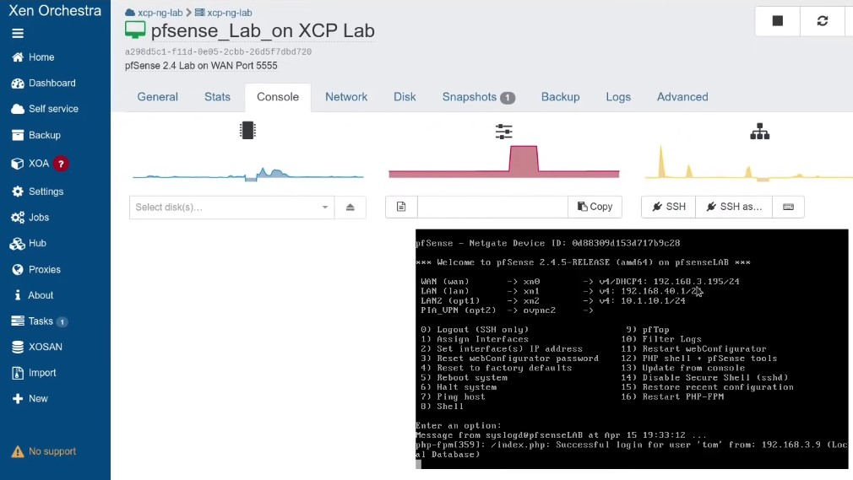
Figure1.7 : Tableau de bord principal de Xen cloud

La figure 1.7 illustre le tableau de bord principal de Xen Cloud utilisant Xen Orchestra. Ce tableau de bord fournit une vue d'ensemble des machines virtuelles (VM) et des ressources, permettant une gestion centralisée et intuitive. Il offre des fonctionnalités essentielles telles que le contrôle des VM, la surveillance des performances, et la gestion des ressources, ce qui facilite l'administration du cloud et améliore l'efficacité opérationnelle.
La plateforme Xen Cloud, ou XCP, gère le stockage, les machines virtuelles et les réseaux sur le cloud. XCP ne se concentre pas sur l'architecture globale, mais sur la configuration et la maintenance. Il permet à des outils externes tels qu'Eucalyptus et OpenNebula de mieux exploiter l'hyperviseur Xen [3]. XCP est une solution de virtualisation d'infrastructure qui fournit une couche d'abstraction entre le matériel du serveur et le système d'exploitation. Un hyperviseur Xen permet à chaque serveur physique de faire tourner plusieurs serveurs virtuels en cachant le système d'exploitation et ses applications du serveur physique sous-jacent.
La solution XCP est utilisée par de nombreux fournisseurs de cloud tels qu'Amazon EC2, Nimbus et Eucalyptus [7]. Le composant de base de XCP est l'hôte XCP, qui est un hyperviseur Xen permettant de communiquer avec d'autres hôtes XCP. Plusieurs hôtes XCP peuvent être regroupés dans un pool de ressources XCP. Un seul hôte XCP du pool doit être configuré en tant que maître, offrant une interface administrative et commandant les autres hôtes XCP.
En option, un pool de ressources peut disposer d'un stockage partagé dont l'objectif est de stocker et d'exporter principalement des images de VM pour la migration de VM, permettant aux administrateurs d'hébergement de placer et de remplacer des VM sur n'importe quel hôte XCP [7].
Xen est plus efficace qu'un équivalent commercial tel que Virtuozzo car le système d'exploitation doit être explicitement modifié pour fonctionner sur Xen [16]. Xen est capable de fournir de meilleures performances en termes de virtualisation et empêche le partage de mémoire ou de processus, et empêche également les interruptions par les comptes sur le système [7] [16].
De plus, Xen attribue à chaque compte sur le système son propre sous-noyau, en faisant une machine dédiée au niveau du système d'exploitation opérationnel. La conséquence est que les interruptions sur un compte n'affectent pas les opérations des autres systèmes. Xen est une ressource de gestionnaire d'infrastructure open source pour les clouds qui ne fournit pas l'architecture globale pour le cloud computing, car il ne fournit pas d'interface aux utilisateurs finaux pour interagir avec le cloud [17].

Eucalyptus
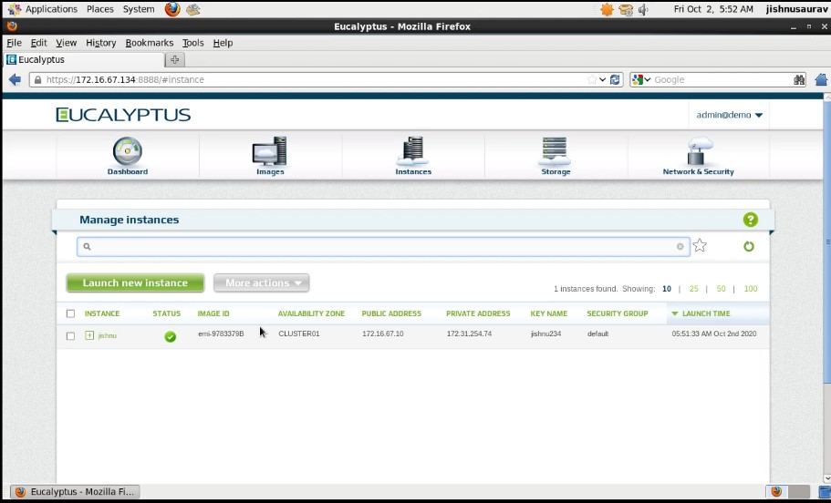
Figure1.8 : Tableau de bord principal d’Eucalyptus

La figure 1.8 présente le tableau de bord principal d'Eucalyptus. Ce tableau de bord offre une interface centralisée pour la gestion des ressources cloud, y compris les instances, le stockage, et les réseaux. Il permet aux administrateurs de surveiller les performances, d'allouer des ressources, et de gérer les utilisateurs et les permissions. Grâce à ses outils intégrés de gestion et de surveillance, Eucalyptus facilite l'orchestration des services cloud et optimise l'utilisation des infrastructures.
Depuis sa conception, Eucalyptus a été développé pour être utilisé dans des services compatibles avec le cloud Amazon EC2. Toute communication se fait via des normes de services Web. Eucalyptus relie les logiciels de cloud ouverts avec les solutions d'entreprise [17]. Contrairement à XCP, Eucalyptus est conçu pour deux classes d'utilisateurs différents : l'administrateur et le client [4]. Les administrateurs sont les utilisateurs qui gèrent l'ensemble du cloud, ayant accès à toutes les fonctionnalités d'Eucalyptus, tandis que les utilisateurs peuvent demander et utiliser des instances de VM directement depuis Eucalyptus sans intervention administrative [3].
Eucalyptus est axé sur la recherche académique ; il fournit donc des ressources pour l'instrumentation et l'étude expérimentales. Les utilisateurs d'Eucalyptus peuvent démarrer, contrôler, accéder et terminer des machines virtuelles entières [4].
Eucalyptus fournit une solution pour l'IaaS, avec une API compatible avec Amazon EC2. Eucalyptus est également une solution qui permet l'installation d'une infrastructure de cloud privé et hybride [6].
L'architecture d'Eucalyptus comprend quatre composants. Les VM sur un nœud sont gérées par des contrôleurs de nœud fonctionnant sur le même nœud, permettant la prise en charge de différents hyperviseurs. Les contrôleurs de nœud sont regroupés en clusters et gérés par des contrôleurs de cluster, qui recueillent les informations d'état de chaque contrôleur de nœud, planifient les demandes de client vers des contrôleurs de nœud individuels et gèrent la configuration des réseaux privés et publics [17]. En haut de l'architecture se trouve le contrôleur de cloud. Il traite les demandes des clients et prend des décisions sur le placement des VM [17].
Le contrôleur de stockage (Walrus) est un service de stockage de données compatible avec Amazon S3, qui est responsable de la manipulation des images de VM, les livrant aux contrôleurs de nœud lorsqu'un client instancie une VM [4].

Open Nebula

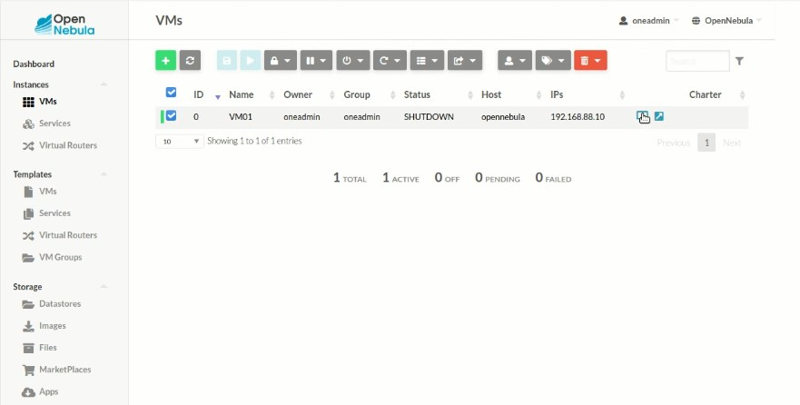
Figure1.9 : Tableau de bord principal d’Open Nebula
La figure 1.9 montre le tableau de bord principal d'Open Nebula. Cette interface fournit un accès centralisé à la gestion des ressources cloud, permettant aux administrateurs de surveiller les machines virtuelles, de gérer les réseaux, et de contrôler les capacités de stockage. Open Nebula offre des outils puissants pour l'orchestration des services cloud, la gestion des utilisateurs, et l'optimisation de l'infrastructure, facilitant ainsi la gestion efficace et la flexibilité de l'environnement cloud.
Open Nebula est un outil simple qui permet le stockage, le réseau, la virtualisation pour permettre la fourniture de services sur une infrastructure distribuée [6]. Un certain nombre de communautés utilisent activement Open Nebula, parmi lesquelles le Centre européen d'astronomie spatiale et l'Organisation européenne pour la recherche nucléaire (CERN) [3].
Open Nebula est une trousse à outils open source utilisée pour construire des clouds privés, publics et hybrides [4]. Il est open source sous licence Apache écrit en C++, Shell et Ruby [6]. L'architecture d'Open Nebula a [6] été conçue pour être modulaire afin de permettre l'intégration avec de nombreux hyperviseurs et environnements différents. L'infrastructure physique adopte des architectures classiques de type cluster, avec un front-end et un ensemble de nœuds hôtes où les VM s'exécuteront [6]. Il y a au moins un réseau physique reliant tous les nœuds du cluster au front-end. Le front-end exécute les principaux processus d'Open Nebula, tandis que les nœuds du cluster sont des hôtes activés par hyperviseur qui fournissent les ressources nécessaires aux VM.
Open Nebula a trois couches : outils, noyau et pilotes. La couche d'outils contient des modules fournissant des fonctionnalités pour les administrateurs et les clients. L'interface de ligne de commande peut être utilisée par l'administrateur pour manipuler l'infrastructure. Le planificateur est responsable du placement des VM. La couche noyau se compose de composants pour gérer les demandes des clients et contrôler les ressources [6]. Le composant principal de cette couche est le gestionnaire de requêtes qui gère les demandes des clients via une interface XML-RPC en appelant les composants internes selon les méthodes invoquées. La couche de pilote prend en charge différentes plates-formes sous-jacentes. Ces pilotes s'exécutent sur des processus distincts qui communiquent avec le module noyau via un protocole de messagerie texte simple [6]. Les pilotes traitent le transfert de fichiers, gèrent les VM et demandent des services à des clouds externes comme Amazon EC2.

OpenStack
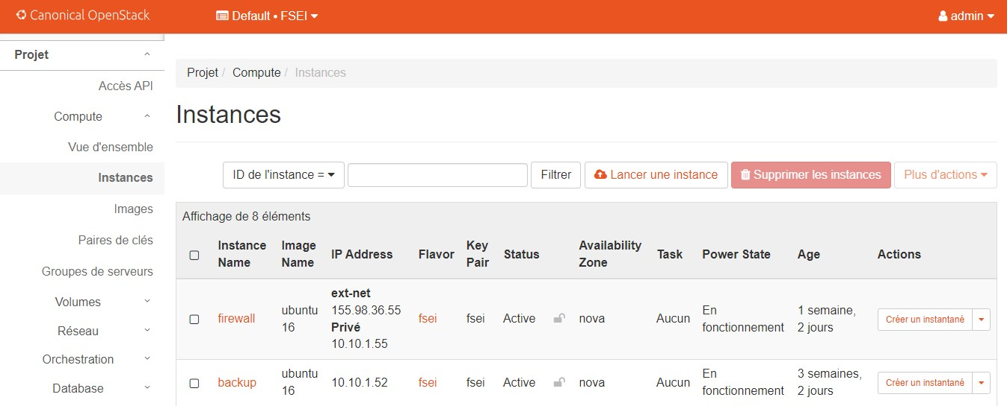
Figure1.10 : Tableau de bord principal d'OpenStack

La figure 1.10 présente le tableau de bord principal d'OpenStack. Ce tableau de bord fournit une interface utilisateur intuitive pour la gestion des ressources cloud, y compris les instances, les réseaux, les volumes de stockage et les images. Les administrateurs peuvent facilement créer, configurer, et surveiller les ressources à partir de cette interface centralisée. OpenStack offre également des fonctionnalités avancées telles que l'orchestration automatisée, la gestion des utilisateurs et des permissions, et la surveillance des performances, ce qui permet une gestion efficace et une optimisation de l'infrastructure cloud.
OpenStack est une plateforme développée par la NASA et dédiée à une infrastructure massive. La solution peut gérer des volumes de données sur des pétaoctets de système distribué et est massivement scalable jusqu'à 1 million de machines physiques et jusqu'à 60 millions de machines virtuelles et des milliards d'objets stockés. OpenStack prend en charge la plupart des solutions de virtualisation du marché telles que ESX, Hyper-V, KVM, LXC, QEMU UML Xen et Xen server [6]. Il est écrit en python et implémente actuellement deux API de contrôle : l'API EC2 et Rackspace.
Openstack est parmis l’une des meilleures solutions actuelles et peut devenir la solution de référence pour le cloud computing open source. L'architecture d'OpenStack est construite autour de trois composants principaux : calcul, image et objet [19].
OpenStack compute, également appelé Nova, est une plateforme de gestion qui contrôle l'infrastructure pour la gestion des clouds IaaS [6]. Compute ne nécessite aucun matériel prérequis et est totalement indépendant de l'hyperviseur. Le service d'image OpenStack (Projet Glance) fournit des services de stockage, enregistre et distribue les images sur les disques des machines virtuelles. Il fournit également des API compatibles avec l'architecture REST pour effectuer des requêtes d'informations sur les images hébergées sur différents systèmes de stockage [6]. Le stockage d'objets OpenStack (Projet Swift) est utilisé pour créer un espace de stockage redondant et évolutif pour le stockage de plusieurs pétaoctets de données. Ce n'est pas vraiment un système de fichiers mais spécialement conçu pour le stockage à long terme de grands volumes. Il utilise une architecture distribuée avec plusieurs points d'accès pour éviter les points de défaillance uniques [20].
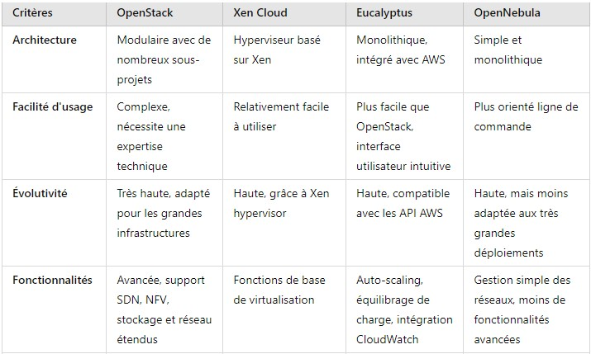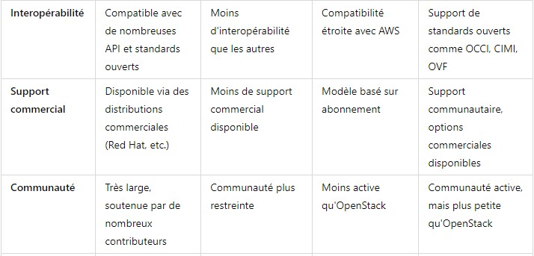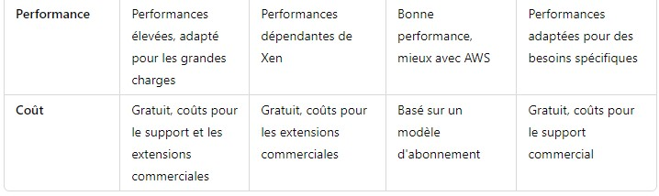
Figure1.11 : Tableau de comparaison entre les solutions

Études de cas similaires dans le domaine de l'éducation

Déploiement d'un cloud privé basé sur OpenStack dans l'enseignement supérieur (College of Applied Sciences)
Le projet de déploiement d'un cloud privé basé sur OpenStack au Sur College of Applied Sciences, Ministère de l'Enseignement Supérieur du Sultanat d'Oman, vise à fournir un accès simplifié et efficace aux ressources informatiques nécessaires pour l'enseignement et l'apprentissage des divers cours. En raison des coûts élevés et de la complexité liée à la fourniture de dispositifs physiques dédiés et de divers systèmes d'exploitation, le recours à un cloud privé offre une solution rentable et flexible. Ce projet permet de répondre aux exigences spécifiques des cours en fournissant des machines virtuelles configurées selon les besoins, tout en simplifiant la gestion et la distribution des ressources. En outre, la plateforme OpenStack offre une infrastructure modulaire et évolutive, renforçant la sécurité des données et offrant une utilisation polyvalente des ressources informatiques. Bien que ce projet présente des avantages significatifs en termes d'amélioration de l'expérience d'apprentissage des étudiants et de renforcement de l'efficacité des enseignants, il nécessite une planification minutieuse, des compétences techniques avancées et des investissements initiaux pour garantir son succès et son adoption efficace au sein de l'établissement d'enseignement supérieur. [23]

Avantages
- Flexibilité et personnalisation : OpenStack permet la création et la gestion de ressources virtuelles comme des serveurs, des routeurs et des topologies de réseau, ce qui offre une grande flexibilité pour les besoins spécifiques des cours et des projets de recherche.
- Évolutivité : La plateforme peut être facilement ajustée pour augmenter la capacité de calcul et de stockage en fonction de la demande.
- Expérience pratique : Les étudiants peuvent acquérir une expérience pratique précieuse en travaillant avec des technologies de cloud computing et de virtualisation.

Inconvénients
- Complexité de l'installation et de la gestion : La mise en œuvre d'OpenStack nécessite une expertise technique considérable pour configurer et maintenir les différents composants.
- Coûts initiaux élevés : Bien que OpenStack soit open source, les coûts associés au matériel et à la main-d'œuvre pour installer et gérer le cloud privé peuvent être élevés.
- Performance dépendante du matériel : La performance du cloud privé est directement liée à la qualité du matériel utilisé, ce qui peut limiter les capacités si le matériel est obsolète ou de faible performance.

Construction d'une Plateforme Cloud Privée avec OpenStack à l'Université de Science et Technologie de Kunming Oxbridge
Le projet de construction d'une plateforme cloud privée avec OpenStack à l'Université de Science et Technologie de Kunming Oxbridge incarne l'engagement continu de l'université envers l'innovation technologique et la recherche de pointe. Cette initiative collaborative, menée par une équipe de chercheurs, vise à exploiter les avantages de la virtualisation et de la gestion des ressources informatiques pour offrir une solution cloud efficace et flexible. En mettant l'accent sur l'utilisation de l'open source et des technologies de pointe, ce projet illustre l'engagement de l'université à rester à la pointe de l'évolution technologique et à former la prochaine génération de professionnels de l'informatique. [24]

Avantages
- Développement rapide et innovant : La forte implication des entreprises chinoises dans le développement d'OpenStack accélère l'innovation et l'adoption de nouvelles fonctionnalités.
- Utilisation étendue : La plateforme permet à un large éventail d'utilisateurs d'accéder à des ressources cloud, ce qui est particulièrement bénéfique pour les institutions éducatives avec des besoins variés.
- Leadership technique : Les contributions significatives des entreprises chinoises renforcent le développement technologique global d'OpenStack, offrant ainsi des solutions avancées et fiables.

Inconvénients
- Dépendance à la communauté : Le développement et la maintenance d'OpenStack dépendent largement de la communauté open source, ce qui peut poser des défis en termes de support et de résolution de problèmes spécifiques.
- Complexité de la gestion des ressources : La gestion des ressources à grande échelle nécessite des compétences spécialisées et peut être complexe à administrer, surtout pour les petites institutions avec des ressources limitées.
- Interopérabilité : L'intégration avec d'autres systèmes et plateformes peut présenter des défis, nécessitant souvent des adaptations spécifiques pour assurer une compatibilité optimale.

Comparaison entre les deux études de cas :
Les deux études de cas présentent des approches similaires pour la mise en œuvre de solutions de cloud privé basées sur OpenStack dans un contexte éducatif. Voici une comparaison des principaux points :
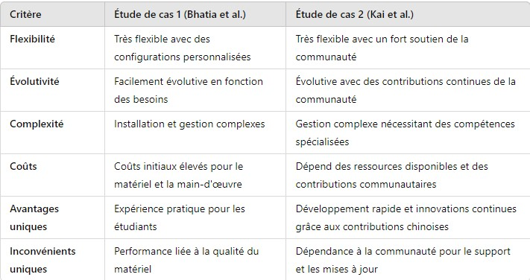
Figure 1.12 : Tableau de comparaison entre les études similaires

Conclusion
Le cloud computing a permis un développement massif de l'infrastructure matérielle et logicielle. En offrant des services élastiques, évolutifs et à la demande aux utilisateurs de cloud via Internet, le cloud computing contribue à améliorer les opérations tant pour les petites que pour les grandes entreprises. Les avancées dans le cloud computing se reflètent également dans les progrès réalisés dans le domaine des logiciels open source (OSS). Les OSS sont disponibles pour le public à utiliser tout en contribuant aux développements dans le cloud. Plusieurs OSS sont utilisés pour améliorer les activités dans le cloud, et des solutions telles que OpenStack offrent d'énormes opportunités dans le cloud computing.
Cependant, les vulnérabilités de sécurité dans les logiciels open source doivent continuer à recevoir une attention accrue. Jusqu'à ce que des mécanismes soient mis en place pour garantir que les logiciels open source passent par un processus d'examen et de validation approfondi pour minimiser les vulnérabilités de sécurité, des failles incertaines et non découvertes subsisteront, certaines pouvant se révéler critiques dans des morceaux de code largement distribués. Les organisations doivent donc maintenir une surveillance constante des logiciels open source et utiliser les données de vulnérabilités de sécurité disponibles pour atténuer les risques et protéger leurs systèmes contre les attaques potentielles.

Conception de la solution

Introduction
Dans ce chapitre, nous présentons la création de notre solution de Cloud privé, qui vise à satisfaire les exigences particulières de l'université. Nous examinons les diverses étapes de la conception, telles que l'analyse des besoins, les principes fondamentaux, les problèmes de sécurité, la présentation des services offerts, la conception architecturale et la formulation des politiques de sécurité et de gestion des accès.

Définition des besoins spécifiques de l'université
Pour définir les besoins spécifiques de l'université, nous avons conduit des entretiens avec le chef de département et l'ingénieur de l'université. Les principales questions posées étaient :
- Quelles sont les principales activités ou processus du département et quelles ressources sont nécessaires pour les soutenir ?
- Quelles sont les principales applications ou services informatiques utilisés par le département et quels sont leurs besoins en termes de stockage, de puissance de calcul et de sécurité ?
- Quels sont les défis actuels auxquels le département est confronté en termes d'infrastructure et de gestion des ressources informatiques ?
- Quels sont les niveaux de sécurité et de conformité que le département doit respecter ?
Suite à ces entretiens, nous avons obtenu les résultats suivants :

Structure de l'université
L'université est une institution complexe organisée en plusieurs structures et services pour assurer son bon fonctionnement et répondre aux besoins des étudiants et du personnel académique. Une compréhension approfondie de ces structures permettra de définir les différents services Cloud nécessaires à notre solution. Dans ce qui suit, nous allons présenter la structure au sein de la faculté des Science Exactes.
- Côté scolarité :
La scolarité est une composante essentielle de l'administration universitaire. Elle englobe plusieurs fonctions clés qui assurent le déroulement harmonieux des parcours académiques des étudiants. Elle assure les fonctions suivantes :
- Gestion des inscriptions : Ce processus débute par l'inscription des nouveaux étudiants et se poursuit par les réinscriptions annuelles des étudiants en cours de cursus. Il s'agit de vérifier les dossiers de candidature, de s'assurer que les prérequis sont remplis, et de fournir des informations sur les procédures et les délais. Le service de la scolarité collabore étroitement avec les différents départements pour garantir que les places disponibles sont allouées de manière équitable et transparente.
- Remise des diplômes : Une fois les parcours universitaires achevés avec succès, la scolarité est chargée de l'émission et de la distribution des diplômes. Cela inclut la vérification des crédits obtenus, la validation des parcours académiques... Ce processus est crucial pour garantir que les étudiants reçoivent la reconnaissance officielle de leurs accomplissements académiques.
- Côté département :
Les départements de la faculté FSEI (Faculté des Sciences Exactes et de l’Informatique) jouent un rôle central dans l'encadrement et le suivi pédagogique des étudiants. Chaque département est généralement spécialisé dans un domaine d'étude particulier, à savoir Mathématique et Informatique, et Physique et Chimie. Ils assurent la coordination des enseignements et des recherches dans ce domaine. Dans notre projet, nous nous sommes focalisés sur le département Informatique. Il a les rôles suivants :
- Suivi du parcours pédagogique : Le département Informatique et responsable de l'accompagnement des étudiants tout au long de leur cursus. Cela inclut l'élaboration des programmes d'études, l'organisation des cours, et le suivi des progrès académiques. Les enseignants et conseillers pédagogiques au sein des départements offrent un soutien personnalisé, aident à la planification des études, et interviennent en cas de difficultés académiques. Il joue également un rôle dans l'orientation professionnelle en guidant les étudiants vers des stages et des projets de recherche, et des opportunités de carrière.
- Interaction avec la scolarité : Le département travaille en étroite collaboration avec le service de la scolarité pour assurer une cohérence et une fluidité dans la gestion administrative des étudiants. Cette interaction est cruciale pour la validation des crédits, la mise à jour des dossiers académiques, et la préparation des diplômes.

Principales activités
Les principales activités de l’université sont nombreuses et visent à garantir le bon déroulement des processus éducatifs et administratifs. Cette section examine en détail les aspects clés de la gestion du département Informatique, notamment l'organisation des emplois du temps, le suivi des résultats académiques, la répartition des charges des enseignants, et la mise à disposition des ressources nécessaires.
- Gestion des emplois du temps : ceci inclut l’organisation des horaires des cours qui implique la création d'emplois du temps équilibrés qui tiennent compte des disponibilités des enseignants, des besoins des étudiants et des contraintes logistiques des salles de classe, l’organisation des horaires des examens qui implique la planification des périodes d'examens pour déterminer les dates appropriées et la réservation des salles d'examen.
- Gestion des notes : Le suivi des résultats académiques des étudiants est crucial pour évaluer leur progression et garantir la qualité de l'enseignement. Les activités principales comprennent la collecte et enregistrement des notes et la communication des résultats.
- Gestion de la charge des enseignants : la répartition des tâches parmi les enseignants doit être équilibrée pour éviter une surcharge de travail et assurer une qualité d'enseignement optimale. Cela inclut la répartition des cours, les diverses responsabilités administratives telles que la participation à des comités, la supervision de mémoires, et la gestion de projets de recherche.
Les différentes ressources matérielles et infrastructures nécessaires pour le bon fonctionnement de ces activités comprennent :
- Services de reprographie : Ce service fournit les supports pédagogiques nécessaires, tels que les polycopiés et les supports d'examen, en quantités suffisantes et dans des délais appropriés.
- Équipements informatiques : Les ordinateurs, imprimantes, et autres équipements technologiques.
- Serveur de calcul : Pour les départements scientifiques et techniques, un serveur de calcul puissant est nécessaire.
- Maintenance et support : Un soutien technique régulier est nécessaire pour assurer le bon fonctionnement de tous ces équipements et services, minimisant ainsi les interruptions et les pannes.

Applications et services informatiques
L’ensemble des universités algériennes ont besoins d’applications et services informatiques pour faciliter la vie des étudiants et améliorer l'efficacité administrative. L’une des applications phares dans ce domaine est PROGRES.
- Description : PROGRES est l’application officielle destinée aux étudiants et enseignants algériens. Elle intègre le portail WEBETU, qui centralise les principaux services nécessaires aux étudiants inscrits dans une université algérienne. Ce portail offre une interface conviviale et un accès simplifié à une multitude de fonctionnalités académiques et administratives.
- Fonctionnalités : L’application PROGRES intègre plusieurs fonctions telles que la consultation des groupes et sections et l’accès les résultats et planning des évaluations. L'application offre également une fonctionnalité d'inscription en ligne, permettant aux étudiants de s'inscrire ou de se réinscrire à leurs cours et modules sans avoir à se déplacer.

Défis actuels
Notre département doit relever plusieurs défis pour offrir un environnement éducatif et administratif efficace, sécurisé et innovant. Ces défis sont cruciaux pour garantir une expérience optimale pour les étudiants, les enseignants et le personnel administratif. Cette section aborde les principaux défis actuels auxquels notre département doit faire face.
- Sécurité des données : Garantir la confidentialité, l'intégrité et la disponibilité des données sensibles des étudiants, des enseignants et du personnel administratif face aux menaces de sécurité telles que les cyberattaques, les fuites de données et les violations de la confidentialité.
- Centralisation des services : Intégrer et centraliser les services informatiques pour améliorer l'efficacité opérationnelle et la gestion des ressources, tout en garantissant un accès cohérent et sécurisé aux applications et aux données, quel que soit l'emplacement des utilisateurs ou des services.
- Gestion de la disponibilité : Assurer une disponibilité maximale des services essentiels tels que le système d'inscription, la plateforme d'apprentissage en ligne et les applications administratives, en minimisant les temps d'arrêt planifiés et non planifiés grâce à une infrastructure robuste et des mécanismes de sauvegarde et de récupération efficaces.
- Numérisation des services : Modernisation et intégration des processus administratifs et académiques dans une infrastructure numérique.

Sécurité et conformité
L'infrastructure de sécurité actuelle de la faculté repose principalement sur un seul pare-feu, dont le rôle est de sécuriser l'accès à l'ensemble des ressources de l'institution. Ce pare-feu agit comme une barrière de protection entre le réseau interne de l'université et les menaces extérieures provenant d'Internet. Cette mesure vise à protéger les données sensibles des étudiants, des enseignants et du personnel administratif contre les cyberattaques et les accès non autorisés. Cependant, cette approche centralisée présente des limitations, notamment en termes de résilience et de capacité à faire face à des attaques sophistiquées ou volumineuses. Une infrastructure basée uniquement sur un pare-feu peut devenir un point de défaillance unique, mettant en risque la sécurité globale du réseau de la faculté.

Description de la solution proposée

Principes de conception d'une architecture de Cloud privé
Les principes directeurs de notre conception de cloud privé sont :
- Évolutivité : capacité d'évoluer à mesure que les utilisateurs et les données augmentent.
- Flexibilité : Capacité à prendre en charge différents types de charges de travail et à s'adapter à l'évolution des besoins.
- Haute disponibilité : Garantir la disponibilité continue des services.
- Sécurité : protégez les données et les accès sensibles.
- Efficacité opérationnelle : optimisez les ressources et réduisez les coûts.

Aspects liés à la sécurité dans un environnement de Cloud privé :
Il est essentiel de garantir la sécurité dans un Cloud privé afin de préserver les données et les applications. Nous avons repéré plusieurs éléments essentiels à intégrer à notre solution finale :
- Protection des données : Utilisation de chiffrement pour les données en transit et au repos.
- Gestion des accès et des identités : Implémentation de mécanismes robustes pour contrôler l'accès aux ressources.
- Surveillance et détection des menaces : Mise en place de systèmes de surveillance pour détecter et répondre aux menaces en temps réel.

Présentation de la solution et services
Dans cette partie, nous proposons une solution pour améliorer l'infrastructure de l'université en intégrant plusieurs serveurs clés : un serveur FTP pour le transfert sécurisé de fichiers, un serveur de base de données pour la gestion des informations académiques et administratives, un serveur de sauvegarde pour la protection des données critiques, et un serveur web pour l'hébergement des applications web de l'université.
Ensuite, nous définirons différents groupes d'utilisateurs pour isoler l'utilisation des services et leur attribuer des politiques de sécurité spécifiques. Les groupes comprendront les étudiants, avec un accès limité aux ressources pédagogiques ; les enseignants, avec des droits étendus aux outils pédagogiques et de recherche ; le personnel administratif et ingénieurs IT (employés), avec un accès complet aux infrastructures serveurs. Cette approche permettra de renforcer la sécurité, d'améliorer l'efficacité opérationnelle et de mieux répondre aux besoins de tous les membres de la faculté.

Serveurs
Les différents serveurs que nous proposons d’intégrer sont :

Serveur FTP
Un serveur FTP est utilisé pour le transfert de fichiers entre les utilisateurs et le système centralisé de l'université.
Caractéristiques :
- Stockage centralisé : Facilite le partage et la gestion des documents.
- Sécurité : Accès contrôlé par des identifiants et mots de passe, avec des niveaux d'autorisation spécifiques pour chaque type d'utilisateur.

Serveur de Base de Données (BDD) :
Ce serveur héberge toutes les bases de données utilisées par les applications de l'université, incluant l'application PROGRES.
Caractéristiques :
- Gestion des données : Stockage des informations académiques, administratives, et de l'utilisateur.
- Performance : Optimisé pour des requêtes rapides et efficaces.
- Sécurité : Chiffrement des données sensibles et contrôle des accès.

Serveur de Sauvegarde
Ce serveur est dédié à la sauvegarde régulière des données critiques pour prévenir toute perte d'information.
Caractéristiques :
- Automatisation : Planification des sauvegardes automatiques.
- Redondance : Stockage redondant pour garantir l'intégrité des données.
- Restauration rapide : Capacité à restaurer les données en cas de besoin.

Serveur Web
Le serveur Web héberge les sites et applications Web de l'université, incluant le portail étudiant et les applications d'inscription.
Caractéristiques :
- Accessibilité : Disponible en ligne pour les étudiants, enseignants, et employés.
- Sécurité : Utilisation de certificats SSL pour sécuriser les communications.
- Scalabilité : Capacité à gérer de nombreuses connexions simultanées.

Utilisateurs
Pour garantir une utilisation sécurisée et efficace des services, nous définirons plusieurs groupes d'utilisateurs. Chaque groupe aura des accès et des politiques de sécurité spécifiques, adaptées à ses besoins et responsabilités.

Employés
Rôles et Privilèges :
- Accès complet : Accès à tous les serveurs (FTP, BDD, Sauvegarde, et Web).
- Gestion : Capacité à administrer les bases de données, gérer les sauvegardes, et superviser les transferts de fichiers.
- Sécurité : Privilèges d'administration avec des mesures de sécurité strictes.

Enseignants
Rôles et Privilèges :
- Accès majoritaire : Accès à la plupart des serveurs (FTP, BDD, Web), sauf certains aspects critiques de la base de données et des sauvegardes.
- Utilisation pédagogique : Capacité à utiliser le serveur Web pour les ressources pédagogiques et le serveur FTP pour le partage de documents.
- Sécurité : Privilèges utilisateur avec des contrôles pour éviter l'accès non autorisé aux données sensibles.

Étudiants
Rôles et Privilèges :
- Accès limité : Accès principalement au serveur Web pour les applications académiques et d'inscription.
- Utilisation : Consultation des informations académiques, résultats, et plannings via le portail étudiant.
- Sécurité : Privilèges de lecture avec des restrictions pour garantir la sécurité des données.

Présentation de l'architecture proposée
Après l'analyse des besoins et pour répondre aux exigences de performances et de sécurité, l’architecture proposée est telle que suit :

L’architecture matérielle
L’infrastructure matérielle comprend 4 serveurs dédiés pour les services FTP, base de données, web et sauvegarde. De plus, un switch est déployé pour interconnecter les serveurs et les terminaux utilisateurs, tandis qu'un routeur relie le switch au pare-feu, garantissant ainsi une connectivité réseau fiable.
Composants matériels :
- 4 serveurs dédiés pour les services FTP, base de données, web et sauvegarde
- 1 switch pour interconnecter les serveurs et les terminaux utilisateurs
- 1 routeur pour relier le switch au pare-feu
- 1 pare-feu pour sécuriser le trafic entrant et sortant
- Points d'accès pour connecter les terminaux utilisateurs au réseau
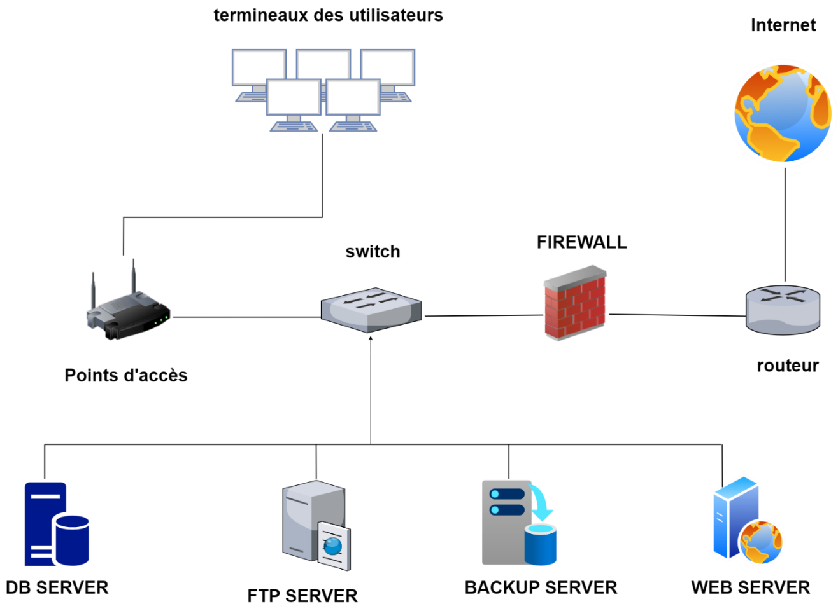
Figure 2.1 : L’architecture matérielle

L’architecture logicielle
Au niveau logiciel, l'architecture est conçue pour garantir le bon fonctionnement de l'ensemble du système, avec des systèmes d'exploitation Ubuntu et des logiciels serveurs spécifiques pour chaque service : vsftpd, mysql, Apache2 et Rsync.
Composants logiciels :
- Système d'exploitation sur chaque serveur (Ubuntu)
- Logiciels serveurs pour chaque service (vsftpd pour le serveur FTP, mysql pour la base de données, Apache2 pour le serveur web, Rsync pour le serveur de sauvegarde)
- Pare-feu logiciel pour filtrer le trafic réseau
- Logiciel de gestion du Cloud privé pour orchestrer les ressources (OpenStack)
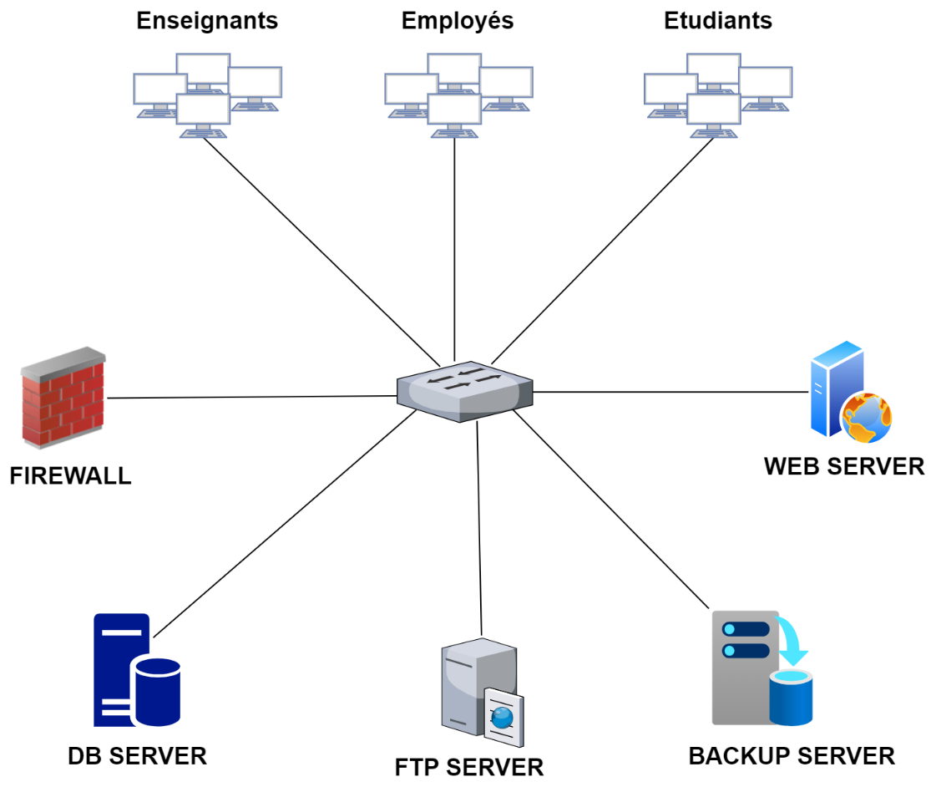
Figure 2.2 : L’architecture logicielle

Définition de la sécurité proposée
Lors de la création d'un cloud privé, il est crucial de préserver la confidentialité, l'intégrité et la disponibilité des ressources informatiques. La sécurité doit être conçue pour répondre aux menaces actuelles tout en respectant les exigences spécifiques de la faculté en matière de conformité et de performance. Il est essentiel d'implémenter des mesures de sécurité robustes, telles que des politiques rigoureuses et une gestion efficace des accès, pour garantir la protection des données et des systèmes.

Présentation
Pour garantir la sécurité des données et des systèmes au sein notre faculté, nous avons utilisé les mesures suivantes : la mise en place d'un pare-feu, un contrôle d'accès, la segmentation du réseau, et la surveillance continue avec la conservation des journaux d'accès.
Pare-feu :
Mettre en place un pare-feu pour filtrer le trafic entrant et sortant, et configurer des règles spécifiques pour autoriser uniquement le trafic nécessaire.
Contrôle des accès :
Utiliser une authentification forte pour tous les utilisateurs, et mettre en place une politique de mots de passe complexes.
Segmentation du réseau :
Segmenter le réseau pour isoler les différents services, et utiliser des VLANs pour séparer le trafic des employés, des enseignants et des étudiants.
Surveillance et journaux :
Mettre en place des systèmes de surveillance pour détecter les activités suspectes, et conserver des journaux d’accès et d’événements pour l’analyse.

Gestion des accès
Politiques d'accès basées sur les rôles :
Nous avons défini des rôles précis pour chaque type d’utilisateur, afin d’assurer que les privilèges d’accès sont attribués en fonction des responsabilités et des besoins de chaque groupe (employés, enseignants, étudiants).
Accès réseau sécurisé :
Les différentes règles d’accès au réseau sont les suivantes :
- Limiter les accès directs aux serveurs via des adresses IP spécifiques.
- Restriction des points d’entrée potentiels aux seuls dispositifs et réseaux de confiance.
- Réduction des risques de compromission par des accès non autorisés.

Diagrammes UML de la Solution
- Diagrammes de Cas d'Utilisation
Un diagramme de cas d'utilisation est un modèle des exigences d'un système à un niveau élevé. Les diagrammes de cas d'utilisation sont principalement utilisés pour visualiser les cas d'utilisation, les secteurs correspondants et leurs interactions. Le diagramme en lui-même n'est pas un cas d'utilisation, mais plutôt une représentation visuelle des acteurs et d'un groupe de cas d'utilisation liés. Les modèles visuels des cas d'utilisation facilitent la compréhension des processus métier et aident à la communication avec les parties prenantes. La spécification et la documentation des cas d'utilisation montrés dans les diagrammes de cas d'utilisation constituent le cœur de la modélisation des exigences. [14]
Les diagrammes de cas d'utilisation sont de nature comportementale et statique. Cela est dû au fait qu'ils aident à organiser et évaluer les exigences du système dans l'espace problématique. L'aspect comportemental des exigences n'est pas visible dans les diagrammes de cas d'utilisation. Étant donné que les relations entre deux cas d'utilisation, ou entre les acteurs et les cas d'utilisation, ne représentent pas le concept de temps, les diagrammes de cas d'utilisation sont classés comme des diagrammes statiques. Par conséquent, il faut veiller à ne pas considérer les diagrammes de cas d'utilisation comme représentant le flux ou le comportement d'un système. Le flux d'un processus fait partie de la documentation textuelle dans un cas d'utilisation et des diagrammes d'activité correspondants. [14]
Employé :
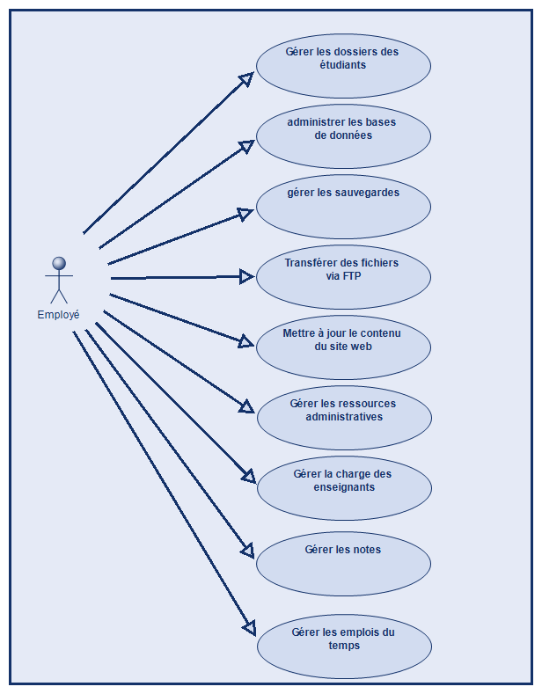
Figure2.3 : Diagramme de cas d'utilisation pour les employés

Enseignant :
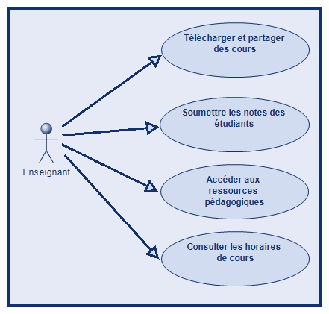
Figure2.4 : Diagramme de cas d'utilisation pour les enseignants

Etudiant :
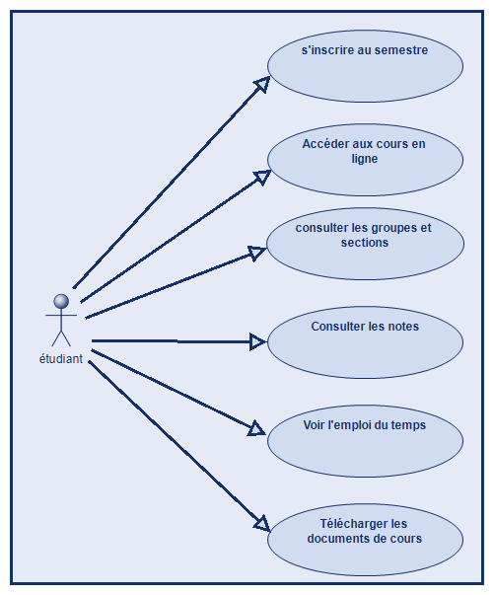
Figure2.5 : Diagramme de cas d'utilisation pour les étudiants

- Diagrammes de Classes :
Les diagrammes de classes sont l'un des diagrammes les plus populaires en génie logiciel. Les diagrammes de classes représentent les entités clés du domaine métier ainsi que du domaine technique. Les diagrammes de classes sont hautement structurels et statiques par nature, sans contenu comportemental. Ils peuvent montrer des classes au niveau métier, ainsi que des classes techniques dérivées du langage de programmation utilisé (par exemple, Java ou C++). En plus de montrer les classes, les diagrammes de classes montrent également les relations entre les classes. La description complète des classes (ou entités, comme elles peuvent être appelées dans l'espace problématique) et les relations qu'elles entretiennent entre elles est statique. Aucune dépendance n'est montrée dans ce diagramme et il n'y a pas de concept de temps. Les notes et contraintes montrent de manière limitée la dépendance des classes dans un diagramme de classes. [14]
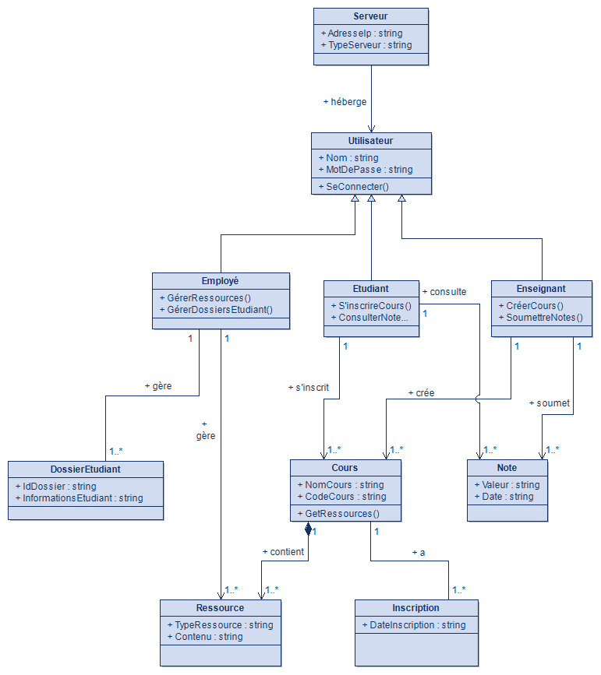
Figure2.6 : Diagramme de classes

Politique de sécurité
Lors de la conception des règles de sécurité, on a pris en compte les besoins spécifiques de chaque groupe d'utilisateurs et de chaque type de serveur. Les règles de sécurité sont définies pour garantir une protection optimale des ressources, tout en assurant une utilisation efficace et sécurisée du cloud privé.

Groupes de sécurité et règles associées
- Employés : Pour les employés, nous avons mis en place des règles d'accès étendues pour leur permettre d'effectuer efficacement leurs tâches administratives. Cela inclut un accès autorisé à tous les serveurs (FTP, BDD, Web, Sauvegarde), ainsi que des protocoles sécurisés tels que SSH (Port 22, TCP) pour l'administration des serveurs, HTTP/HTTPS (Ports 80, 443, TCP) pour l'accès aux applications web internes, et FTP (Ports 20, 21, TCP) pour le transfert de fichiers. De plus, des règles de pare-feu spécifiques sont configurées pour permettre les connexions aux bases de données MySQL (Port 3306, TCP) et pour autoriser les requêtes ping ICMP (Type : 8 Echo Request) et la synchronisation de l'heure via NTP (Port 123, UDP). Les connexions rsync (Port 973, TCP) sont également autorisées pour les sauvegardes.
- Enseignants : Les enseignants ont un ensemble de règles d'accès adaptées à leurs besoins pédagogiques. Ils bénéficient d'un accès aux principaux serveurs (BDD, Web, FTP) pour gérer leurs ressources pédagogiques. Les protocoles SSH (Port 22, TCP) et HTTP/HTTPS (Ports 80, 443, TCP) sont autorisés pour la gestion des cours en ligne et l'accès aux plateformes pédagogiques. Les règles de pare-feu permettent également les connexions FTP (Ports 20, 21, TCP) et MySQL (Port 3306, TCP) ainsi que les requêtes ping ICMP (Type : 8 Echo Request) et la synchronisation de l'heure via NTP (Port 123, UDP).
- Étudiants : Les étudiants ont un accès limité au serveur Web uniquement, pour consulter les ressources éducatives en ligne. Les règles de sécurité pour les étudiants comprennent l'autorisation des protocoles HTTP/HTTPS (Ports 80, 443, TCP) pour l'accès au contenu éducatif, ainsi que SSH (Port 22, TCP) pour un accès sécurisé à distance. Les requêtes ping ICMP (Type : 8 Echo Request) et la synchronisation de l'heure via NTP (Port 123, UDP) sont également autorisées pour assurer la connectivité réseau et la synchronisation des horloges.
- Serveur de Sauvegarde : Le serveur de sauvegarde est configuré avec des règles strictes pour assurer la protection des données. Les connexions externes sont limitées, seules les requêtes ping ICMP (Type : 8 Echo Request) et la synchronisation de l'heure via NTP (Port 123, UDP) sont autorisées pour assurer la connectivité réseau et la synchronisation des horloges. Les accès SSH (Port 22, TCP) sont restreints aux instances des employés, et les connexions rsync (Port 973, TCP) sont autorisées uniquement avec ces instances pour les sauvegardes.
- Serveur de Base de Données : Le serveur de base de données est protégé par des règles de sécurité strictes pour garantir l'intégrité des données. Les requêtes ping ICMP (Type : 8 Echo Request) et la synchronisation de l'heure via NTP (Port 123, UDP) sont autorisées pour la connectivité réseau et la synchronisation des horloges. Les accès SSH (Port 22, TCP) sont restreints aux instances des employés, et les connexions MySQL (Port 3306, TCP) sont autorisées uniquement avec ces instances.
- Serveur FTP : Le serveur FTP est configuré avec des règles de sécurité pour faciliter le transfert de fichiers tout en maintenant la confidentialité des données. Les requêtes ping ICMP (Type : 8 Echo Request) et la synchronisation de l'heure via NTP (Port 123, UDP) sont autorisées pour la connectivité réseau et la synchronisation des horloges. Les accès SSH (Port 22, TCP) sont restreints aux instances des employés, et les connexions FTP (Ports 20, 21, TCP) sont autorisées uniquement avec ces instances.
- Serveur Web : Le serveur Web est protégé par des règles de sécurité pour assurer la disponibilité et l'intégrité des services web. Les requêtes ping ICMP (Type : 8 Echo Request) et la synchronisation de l'heure via NTP (Port 123, UDP) sont autorisées pour la connectivité réseau et la synchronisation des horloges. Les accès SSH (Port 22, TCP) sont restreints aux instances des employés, et les connexions HTTP/HTTPS (Ports 80, 443, TCP) sont autorisées pour les plateformes éducatives, avec des accès spécifiques pour les employés, les enseignants et les étudiants.

Conclusion
Dans ce chapitre, nous avons examiné en détail la conception de notre solution de cloud privé, conçue pour satisfaire les exigences particulières de la faculté FSEI. En commençant par une étude approfondie des activités et des besoins du département, nous avons établi une structure de cloud privé qui combine efficacité, sécurité et adaptabilité.
Les principes de conception ont été influencés par les meilleures pratiques en matière de cloud computing, en accordant une importance particulière aux aspects de sécurité afin d'assurer la protection des données et la conformité aux réglementations. La mise en avant des services et des solutions a souligné les quatre serveurs clés (FTP, BDD, Web et Sauvegarde), ainsi que leur intégration dans une infrastructure réseau sécurisée.
L'architecture du cloud privé a été conçue avec une approche globale, englobant à la fois les composants matériels et logiciels. Nous avons aussi mis en place des politiques de sécurité et de gestion des accès rigoureuses pour s'assurer que les différents utilisateurs (employés, enseignants et étudiants) disposent des niveaux d'accès appropriés.
En résumé, cette conception constitue une solution solide et réfléchie, prête à être appliquée afin d'améliorer l'infrastructure informatique de la faculté et de répondre de manière efficace à ses défis actuels et futurs.

Mise en œuvre

Introduction
Dans ce chapitre, nous détaillons les différentes étapes de mise en place de la solution de Cloud privé. Nous abordons la sélection des technologies utilisées, la configuration de l'infrastructure, les mesures de sécurité, l'intégration avec les systèmes existants, ainsi que les tests de validation. Enfin, nous concluons par une analyse statistique des résultats obtenus.

Environnement matériel
L'environnement matériel utilisé pour la mise en œuvre de notre solution de Cloud privé repose sur la plateforme CloudLab. Nous avons déployé huit serveurs virtuels, chacun bénéficiant de 64 Go de RAM (65536 Mo), équipés de processeurs E5-2630v3 avec 8 cœurs et une architecture 64 bits (x86_64). Cette configuration robuste nous offre une base solide pour déployer notre infrastructure de Cloud privé et garantir des performances optimales.
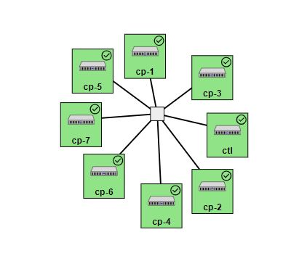
Figure 3.1 : Les serveurs virtuels utilisé

Présentation des technologies utilisées

Openstack
Après avoir recherché une meilleure solution pour notre projet, nous avons utilisé OpenStack pour déployer le projet.

Les services OpenStack
Pour comprendre ce qui constitue OpenStack en tant que projet, il est essentiel de passer en revue les services qui composent cet écosystème cloud. Il est important de noter que chaque service OpenStack a un nom officiel et un nom de code associé. [21]
Chaque service Openstack est développé en tant que service web REST piloté par une API. Toutes les actions sont exécutées via cette API, offrant une flexibilité ultime de consommation. Même lorsqu’on utilise l'interface en ligne de commande (CLI) ou l'interface graphique web, des appels API sont exécutés et interprétés. [21]
- OpenStack Compute (nom de code Nova) :
C'est l'un des premiers et reste le service le plus important de la plateforme OpenStack. Nova est le composant qui assure la liaison avec l'hyperviseur sous-jacent utilisé pour gérer les ressources de calcul. Nova est responsable de la planification de la création des instances, des options de dimensionnement des instances, de la gestion de la localisation des instances, et, comme mentionné précédemment, du suivi des hyperviseurs disponibles dans l'environnement cloud. Il gère également la fonctionnalité de ségrégation de votre cloud en groupes d'isolation nommés cellules, régions et zones de disponibilité. [21]
- OpenStack Object Storage (nom de code Swift) :
Ce service faisait également partie des premiers services de la plateforme OpenStack. Swift est le composant qui fournit le stockage d'objets en tant que service à votre cloud OpenStack, capable de stocker des pétaoctets de données, offrant ainsi un stockage d'objets/blob hautement disponible, distribué et finalement cohérent. Le stockage d'objets est conçu pour être une solution de stockage économique pour les données statiques, telles que les images, les sauvegardes, les archives et le contenu statique. Les objets peuvent ensuite être diffusés via des protocoles web standards (HTTP/S) vers ou depuis le serveur d'objets à l'utilisateur final initiant la requête web. L'autre fonctionnalité clé de Swift est que toutes les données sont automatiquement rendues hautement disponibles car elles sont répliquées à travers le cluster. Le cluster de stockage est conçu pour évoluer horizontalement simplement en ajoutant de nouveaux serveurs. [21]
- OpenStack Image Service (nom de code Glance) :
Ce service a été introduit lors de la deuxième version d'OpenStack et est responsable de la gestion, de l'enregistrement et de la maintenance des images de serveur pour votre cloud OpenStack. Il inclut la capacité de télécharger ou d'exporter des images compatibles OpenStack et de stocker des instantanés d'instances pour les utiliser comme modèle ou sauvegarde pour une utilisation ultérieure. Glance peut stocker ces images dans divers emplacements, tels que localement et/ou sur un stockage distribué, par exemple, le stockage d'objets. La plupart des distributions du noyau Linux disposent déjà d'images compatibles OpenStack disponibles en téléchargement. Vous pouvez également créer vos propres images de serveur à partir de serveurs existants. Il existe un support pour plusieurs formats d'image, y compris Raw, VHD, qcow2, VMDK, OVF et VDI. [21]
- OpenStack Identity (nom de code Keystone) :
Ce service a été introduit lors de la cinquième version d'OpenStack. Keystone est le composant d'authentification et d'autorisation intégré à votre cloud OpenStack. Son rôle clé est de gérer la création, l'enregistrement et la gestion des utilisateurs, des locataires et de tous les autres services OpenStack. Keystone est le premier composant à être installé lors de la mise en place d'un cloud OpenStack. Il a la capacité de se connecter à des services de répertoire externes tels que LDAP. Une autre fonctionnalité clé de Keystone est qu'il est basé sur des contrôles d'accès basés sur les rôles (RBAC), permettant aux opérateurs cloud de fournir un accès distinct basé sur les rôles aux fonctionnalités de service individuelles aux consommateurs de cloud. [21]
- OpenStack Dashboard (nom de code Horizon) :
Ce service est le deuxième à être introduit lors de la cinquième version d'OpenStack. Horizon offre aux opérateurs et consommateurs de cloud une interface graphique web pour contrôler leurs ressources de calcul, de stockage et de réseau. Le tableau de bord OpenStack fonctionne sur Apache et le framework Django REST, ce qui le rend très facile à intégrer et à étendre pour répondre à vos cas d'utilisation personnels. En arrière-plan, Horizon utilise également les API natives d'OpenStack. L'objectif d'Horizon était de fournir aux opérateurs cloud une vue d'ensemble rapide de l'état de leur cloud, et aux consommateurs cloud un portail de provisionnement en libre-service pour les ressources cloud qui leur sont attribuées. [21]
- OpenStack Networking (nom de code Neutron) :
Ce service est probablement le deuxième composant le plus puissant de votre cloud OpenStack après Nova. "OpenStack Networking est conçu pour fournir un système évolutif, modulaire et piloté par API pour la gestion des réseaux et des adresses IP." Cette citation est tirée directement de la documentation d'OpenStack Networking car elle reflète parfaitement l'objectif de Neutron. Neutron est responsable de la création de vos réseaux virtuels dans votre cloud OpenStack. Cela inclut la création de réseaux virtuels, de routeurs, de sous-réseaux, de pare-feu, de répartiteurs de charge et de fonctions réseau similaires. Neutron a été développé avec un cadre d'extension, permettant l'intégration de composants réseau supplémentaires (contrôle des dispositifs réseau physiques) et de modèles (réseaux plats, de couche 2 et/ou de couche 3). Divers plugins et adaptateurs spécifiques aux fournisseurs ont été créés pour fonctionner en ligne avec Neutron. Ce service contribue à l'aspect libre-service d'OpenStack, supprimant l'aspect réseau comme obstacle à la consommation de votre cloud.
Avec Neutron étant l'un des composants les plus avancés et puissants d'OpenStack, un livre entier lui a été consacré. [21]
- OpenStack Block Storage (nom de code Cinder) :
Cinder est le composant qui fournit le stockage de blocs en tant que service à votre cloud OpenStack en exploitant des disques locaux ou des périphériques de stockage attachés. Cela se traduit par des volumes de stockage de blocs persistants disponibles pour vos instances. Cinder est responsable de la gestion et de la maintenance des volumes de blocs créés, de l'attachement/détachement de ces volumes, ainsi que de la création de sauvegardes de ces volumes. L'une des fonctionnalités les plus remarquables de Cinder est sa capacité à se connecter simultanément à plusieurs types de plateformes de stockage partagées en backend. Ce spectre de capacités s'étend également à l'utilisation simple du stockage de serveur Linux. En prime, des rôles de qualité de service (QoS) peuvent être appliqués aux différents types de backends, étendant la capacité d'utiliser les dispositifs de stockage en blocs pour répondre à divers besoins applicatifs. [21]

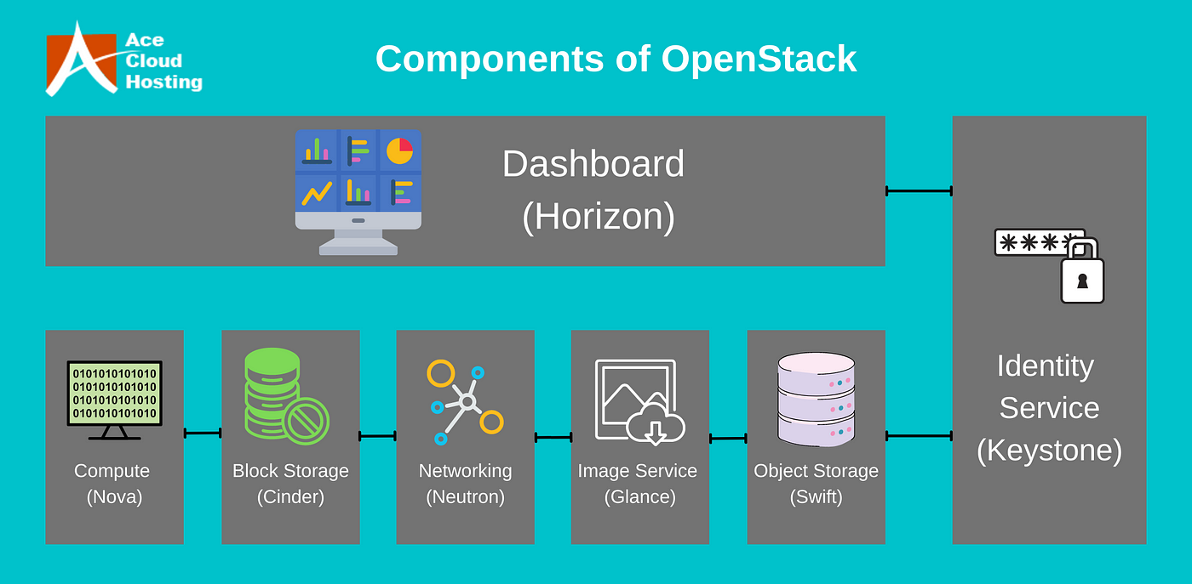
Figure 3.2 : Les services OpenStack

Open vSwitch
Open vSwitch est une technologie SDN-aware. C'est une manière nouvelle et révolutionnaire d'écrire un programme qui peut être utilisé pour personnaliser et gérer le réseau qui fournit essentiellement des services de commutation aux réseaux virtuels au sein de l'environnement OpenStack. [22]
Essentiellement, Open vSwitch est l'un des plugins les mieux supportés et les plus stables, aux côtés du plugin Linux Bridge. Ces deux plugins fournissent une commutation de couche 2., Open vSwitch permet aussi de faire communiquer des commutateurs virtuels avec des commutateurs physiques. [22]
De plus, ce qui en fait la solution idéale est la capacité d'intégrer un environnement de commutation virtuel dans un environnement physique grâce à de nombreuses fonctionnalités prises en charge, notamment : [22]
- Le marquage VLAN 802.1q
- STP
- Le support des protocoles OpenFlow et sFlow
- Le support des protocoles de tunnelisation, y compris VxLAN, GRE, IPsec, GRE sur IPSec et VXLAN sur IPsec
- Le support de l'agrégation de liens NIC LACP
L'architecture globale comprends : [22]
- Démon Open vSwitch (ovs-vswitchd) : C'est essentiellement un programme qui s'exécute dans le modèle du noyau Linux sur chaque hôte, et qui impose la façon dont le flux sera commuté ou transféré.
- Base de données Open vSwitch (ovsdb-server) : Une base de données Open vSwitch est créée sur chaque hôte exécutant le démon ovs pour maintenir la configuration du commutateur virtuel.
- Module noyau OVS : Il s'agit d'un chemin de données où tous les paquets sont transférés et tunnellisés ou encapsulés et désencapsulés.
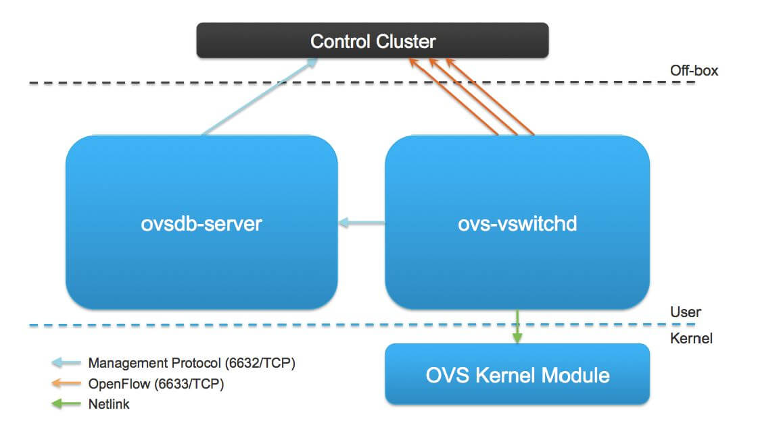
Figure 3.3: Architecture OVS

Mise en place de l'infrastructure avec OpenStack

Prérequis et Préparation
Pour déployer l'infrastructure de notre cloud privé, plusieurs étapes sont nécessaires. Tout d'abord, nous devons obtenir l'accès à CloudLab pour lancer une expérimentation. Ensuite, avec cette expérimentation on peut accéder au tableau de bord OpenStack (Horizon) pour superviser et configurer l'infrastructure. Enfin, nous pouvons lancer des instances OpenStack opérationnelle, et gérer les ressources de calcul, de stockage et de réseau.

Création des Projets et des Groupes d'Utilisateurs
Utilisateur :
Un utilisateur représente une personne ou un service avec un ensemble d'identifiants tels qu'un nom d'utilisateur, un mot de passe, ou un nom d'utilisateur et une clé API. Un utilisateur doit être membre d'au moins un projet, ou peut faire partie de plusieurs projets. [25]
Projet (ou locataire) :
Un groupe d'utilisateurs dans OpenStack est appelé un projet ou un locataire. Ces deux termes sont utilisés de manière interchangeable et signifient la même chose. Les politiques et les quotas sont tous appliqués au niveau du projet. [25]
- Étape 1 : Création des Projets : Nous avons créé un seul projet nommé « FSEI ».
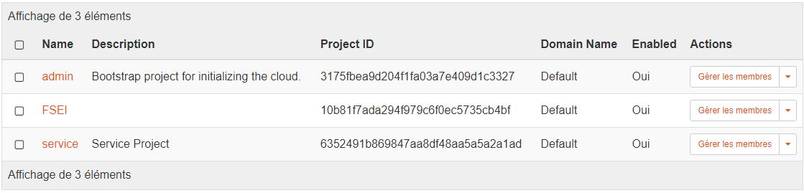
Figure 3.4 : Création du projet
- Étape 2 : Création des Groupes d'Utilisateurs : Sur le projet « FSEI », on a créé trois groupes correspondants aux projets :
- Groupe Employés : comprend les administrateurs et le personnel technique qui gère les infrastructures informatiques de l'université.
- Groupe Enseignants : comprennent les professeurs et les assistants qui dispensent les cours et sont impliqués dans des activités de recherche.
- Groupe Étudiants : incluent tous les individus inscrits à l'université qui utilisent les services informatiques pour leurs études.
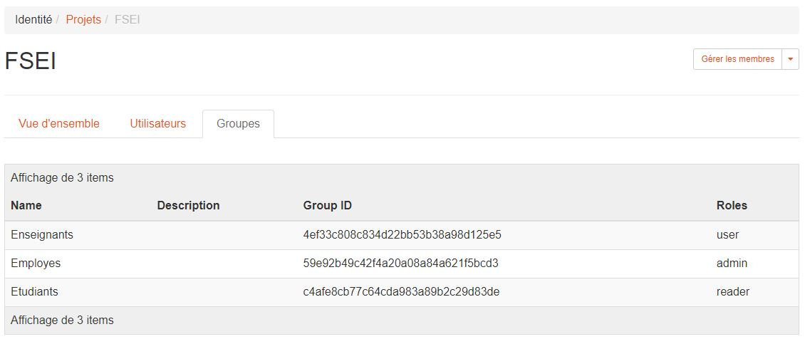
Figure 3.5.1 : Création des groupes
- Étape 3 : Création des Utilisateurs et Attribution aux Projets : Nous avons créé des utilisateurs nécessaires pour chaque groupe
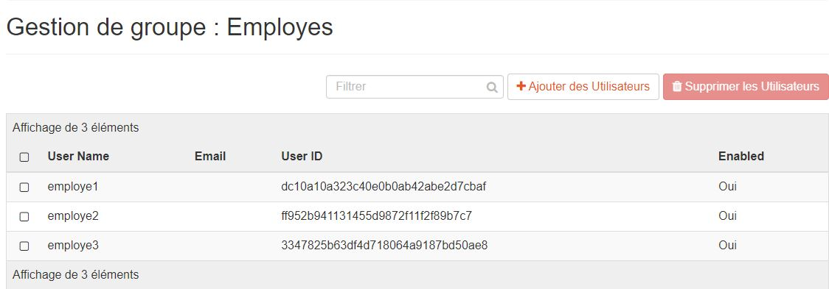
Figure 3.5.2 : Création des utilisateurs (employés)
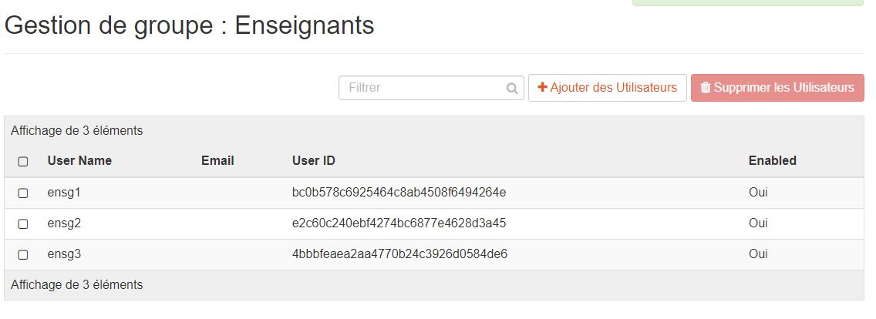
Figure 3.5.3 : Création des utilisateurs (enseignants)
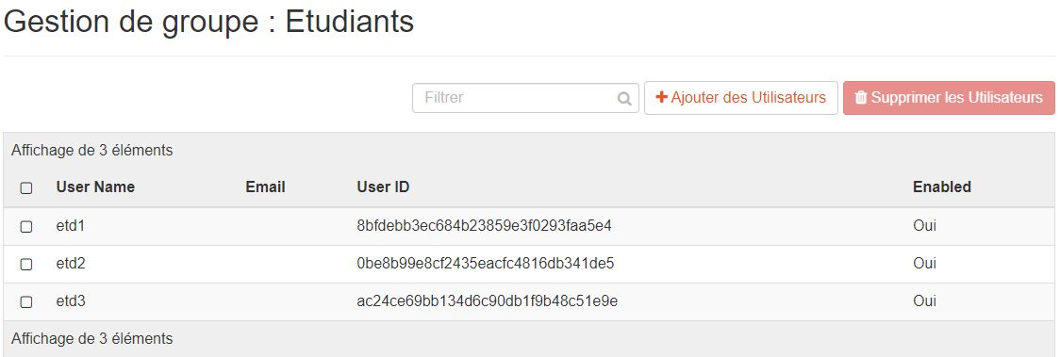
Figure 3.5.4 : Création des utilisateurs (étudiants)
3.4.3. Configuration des Quotas
- Quotas :
Les opérateurs OpenStack ont la possibilité de définir des quotas d'utilisation pour chaque locataire/projet. En tant qu'administrateur, il est utile de surveiller le niveau d'utilisation d'un projet par rapport à ces quotas. Une fois que les utilisateurs atteignent un quota, ils peuvent ne pas être en mesure de déployer des ressources supplémentaires. Les utilisateurs peuvent interpréter cela comme une erreur du système et le signaler en tant que tel. En surveillant les quotas, on peut avertir de manière proactive les utilisateurs lorsqu'ils atteignent leurs seuils ou décide d'augmenter les quotas si nécessaire. Certains services disposent de commandes client qui peuvent être utilisées pour récupérer les statistiques de quotas. [12]
- La configuration :
Nous avons modifié le quota pour notre projet selon les ressources disponibles et les besoins spécifiques (CPU, RAM, stockage, etc.). Pour garantir une utilisation efficace et sécurisée des ressources, nous avons défini les quotas suivants pour notre infrastructure de cloud privé :
- Réseaux et sous-réseaux : 10 chacun, permettant une segmentation claire du trafic.
- Ports : 100, offrant une connectivité étendue.
- Routeurs et IP flottantes : 10 routeurs et 50 IP flottantes, facilitant la gestion du trafic.
- Groupes de sécurité : 30, avec 100 règles par groupe pour une protection détaillée des ressources.
- Stockage : 10 volumes et 100 instantanés, avec une capacité totale de 10 000 Go, assurant des sauvegardes robustes.
- Ressources de calcul : 10 instances, 300 VCPUs, et 5 000 000 Mo de RAM, garantissant des performances élevées.
- Gestion des instances : 50 paires de clés, 50 éléments de métadonnées, et des configurations pour les fichiers injectés et les groupes de serveurs.
Ces quotas permettent de répondre aux besoins croissants de l'université tout en maintenant un contrôle strict sur l'utilisation des ressources.
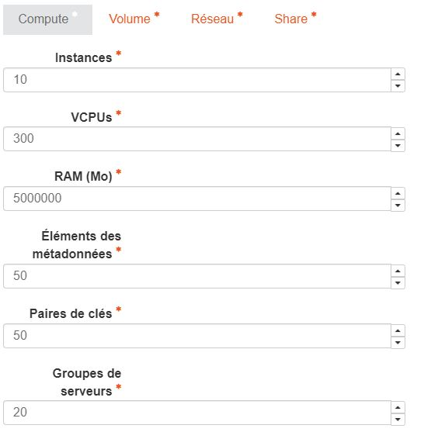
Figure 3.5.5 : Quotas pour les ressources de calcul
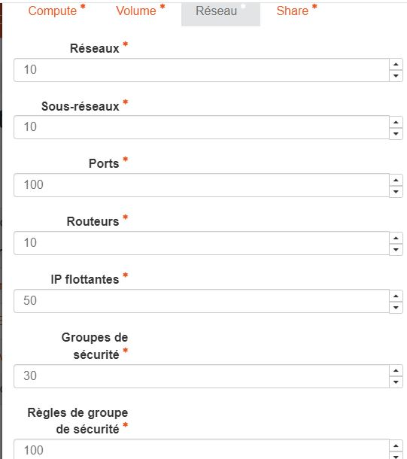
Figure 3.5.6 : Quotas du réseau

Configuration du Réseau
- Étape 1 : Création des Réseaux :
Nous avons créé un réseau privé nommé « PRIVE »
- Étape 2 : Configuration des Sous-Réseaux et Routeurs :
Nous avons créé trois sous réseaux :
- S-R-enseignants 10.10.2.0/24
- S-R-employés 10.10.1.0/24
- S-R-étudiants 10.10.3.0/24
Après, on a associé les sous réseaux avec le routeur qu’est connecté avec le réseau externe.
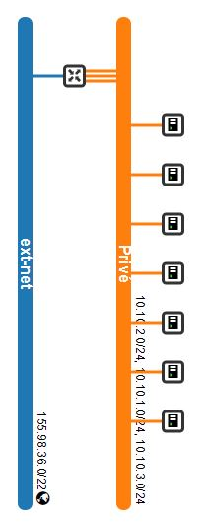
Figure 3.5.7 : Configuration des réseaux

Déploiement des Instances
Le déploiement des instances constitue une étape essentielle dans la mise en place de notre infrastructure de cloud privé. Une instance, dans ce contexte, se réfère à une copie exécutable individuelle d'un système d'exploitation spécifique, hébergée dans un environnement virtuel. Chaque instance fonctionne de manière autonome, hébergeant ses propres applications et services. [11]
Dans cette phase, nous allons procéder au déploiement et à la configuration des instances nécessaires pour répondre aux besoins spécifiques de notre infrastructure de cloud privé. Chaque instance sera configurée avec les ressources appropriées, telles que la puissance de calcul, le stockage et le réseau, afin de garantir des performances optimales et une disponibilité maximale des services. En déployant soigneusement ces instances, nous assurons un fonctionnement efficace de notre environnement de cloud privé, offrant ainsi un support fiable pour les processus administratifs et académiques de l'université.
- Étape 1 : Téléchargement et Configuration des Images :
Nous avons téléchargé l’image Ubuntu 16 desktop via le cli et défini comme système d’exploitation pour toutes les instances.
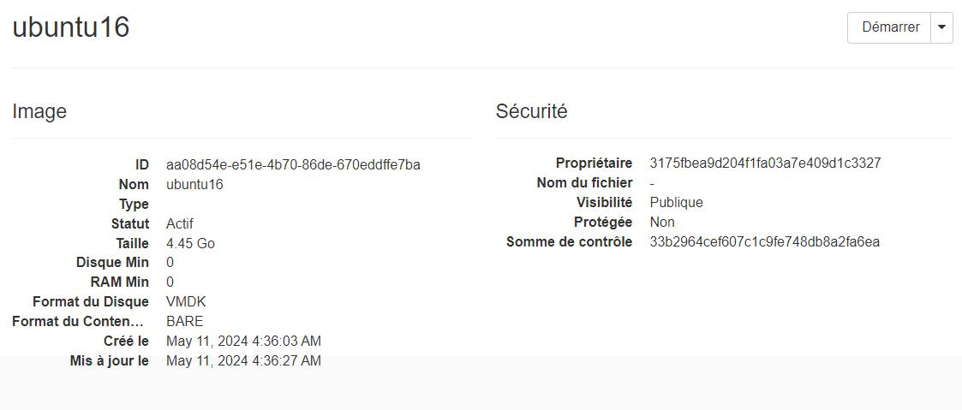
Figure 3.5.8 : Image Ubuntu 16
- Étape 2 : Lancement des Instances :
Nous avons lancé de nouvelles instances pour chaque serveur requis :
  - Serveur FTP
  - Serveur BDD
  - Serveur Web
  - Serveur de sauvegarde
Et des instances pour les 3 types de groupes :
  - Employés
  - Enseignants
  - Etudiants
Et une instance pour le pare-feu
- Firewall
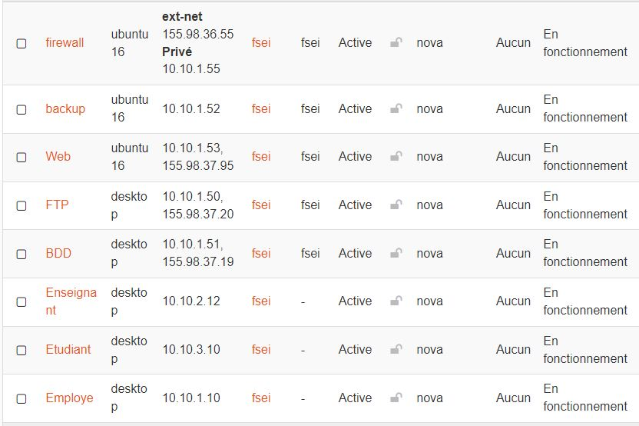
Figure 3.5.9 : La liste des instances

Configuration des Services
- Serveur FTP :
Nous avons installé vsftpd avec terminal
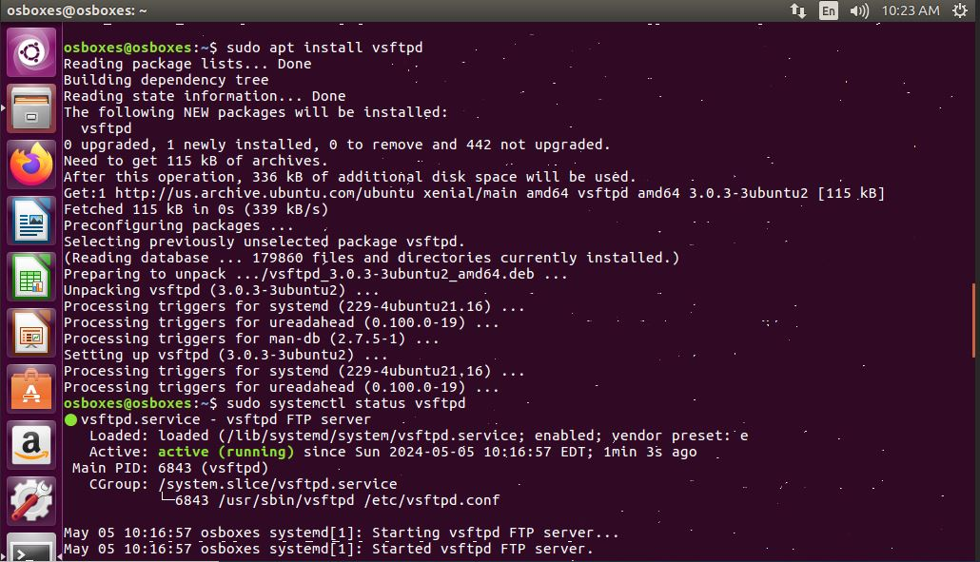
Figure 3.6.1 : Installation vsftpd
Après, nous avons ouvré les ports 20, 21 et de 10000 jusqu’au 10100
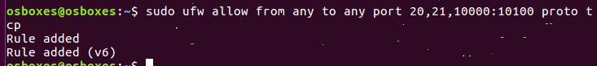
Figure 3.6.2 : Gestion des ports
Avec la commande « adduser », on a ajouté les utilisateurs
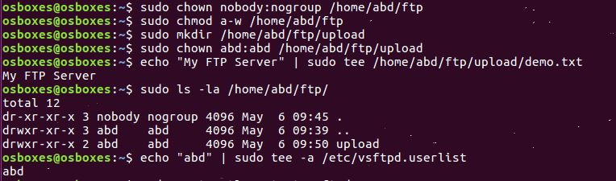
Figure 3.6.3 : Gestion ftp
Tout d'abord, le répertoire FTP principal (`/home/abd/ftp`) est attribué à `nobody:nogroup` et les permissions d'écriture sont retirées pour tous les utilisateurs. Ensuite, un sous-répertoire d'upload (`/home/abd/ftp/upload`) est créé et son propriétaire est changé pour `abd:abd`, permettant à l'utilisateur `abd` de gérer ce répertoire. Un fichier de démonstration est ensuite créé dans le répertoire d'upload pour tester le serveur. La liste des fichiers et répertoires dans `/home/abd/ftp` est affichée pour vérifier les modifications. Enfin, l'utilisateur `abd` est ajouté à la liste des utilisateurs FTP autorisés en le renseignant dans le fichier de configuration `/etc/vsftpd.userlist`.
Après, nous avons configuré un certificat ssl pour sécuriser le trafic entre les clients et le serveur
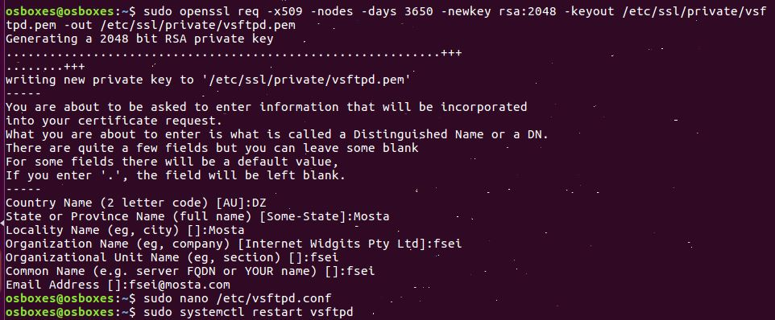
Figure 3.6.4 : Génération d'un certificat SSL

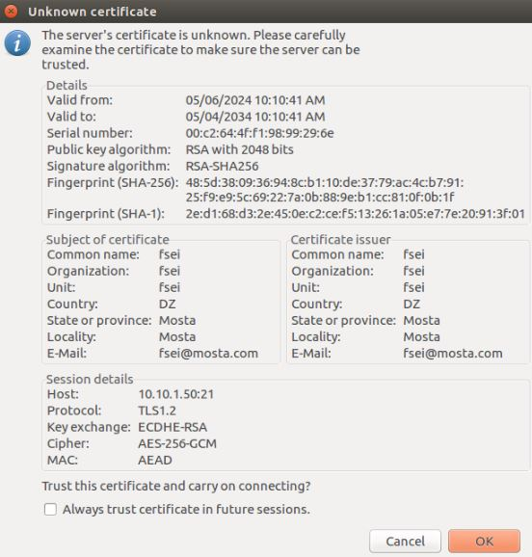
Figure 3.6.5 : Certificat SSL
On a fait la même chose avec l’utilisateur « employé » et l’utilisateur « enseignant », en créé à chacun son propre répertoire.
- Employé :
Username : employe Mot de passe : employe.2024
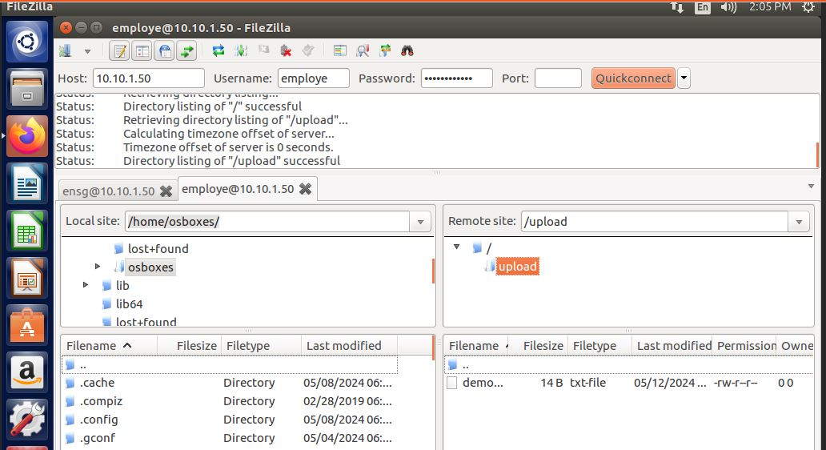
Figure 3.6.6 : Accès au serveur avec l’employé
- Enseignant :
Username : ensg Mot de passe : ensg.2024
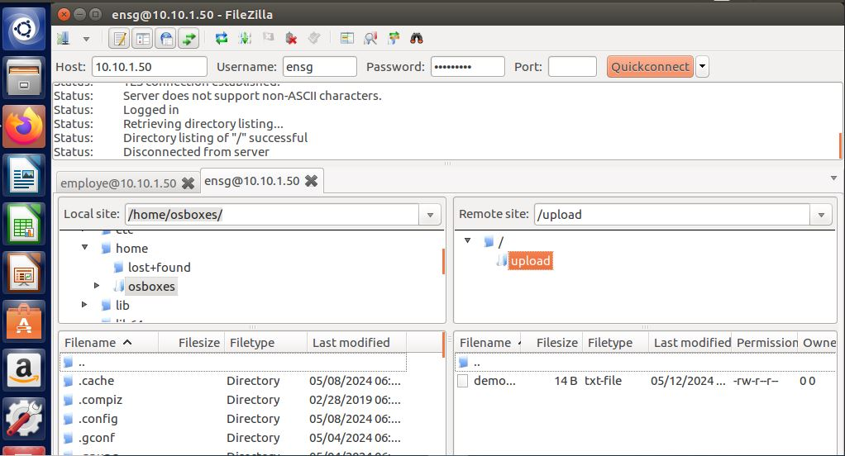
Figure 3.6.7 : Accès au serveur avec l’enseignant
- Serveur de base de données :
D’abord, nous avons installé mysql-server via le terminal
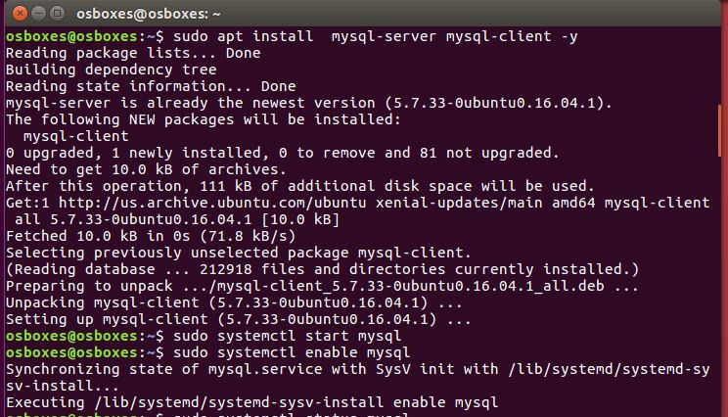
Figure 3.7.1 : Installation mysql serveur
On a renforcé la sécurité avec « mysql_secure_installation », pour garantissant que la configuration de base de la sécurité est correctement appliquée.
Nous avons défini un mot de passe pour le compte root (administrateur) de MySQL : Fsei.2024. 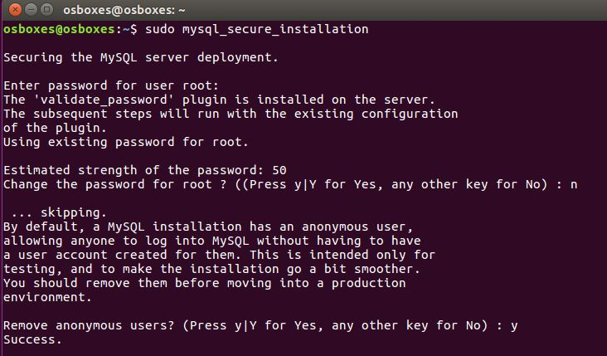
Figure 3.7.2 : Installation mysql secure installation
Après, on a accédé sur notre base de données et créé une BDD nommée FSEI,
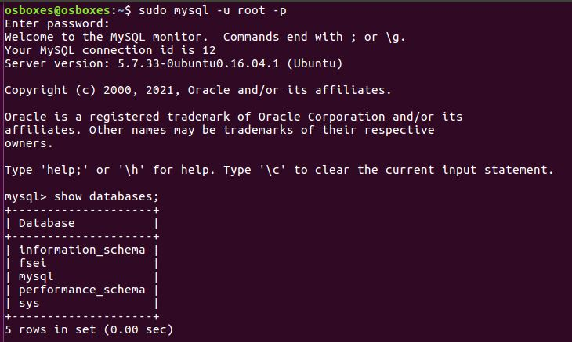
Figure 3.7.3 : Connexion au BDD avec le compte root
Ensuite, nous avons créé deux utilisateurs pour l’employé et l’enseignant et configuré tel que suit :
- Employé :
Username : employe Mot de passe : Employe.2024
- Enseignant :
Username : ensg Mot de passe : Ensg.2024
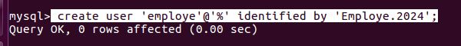
Figure 3.7.4 : Création d’utilisateur employé
Figure 3.7.5 : Création d’utilisateur enseignant
Pour l’employé on a attribué tous les privilèges au BDD FSEI, et pour l’enseignant on a attribué quelques privilèges
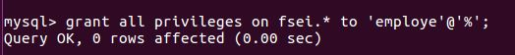
Figure 3.7.6 : Attribution des privilèges à l’employé
Figure 3.7.7 : Attribution des privilèges à l’enseignant
On a testé la connexion au BDD via les instances de l’employé et de l’enseignant :

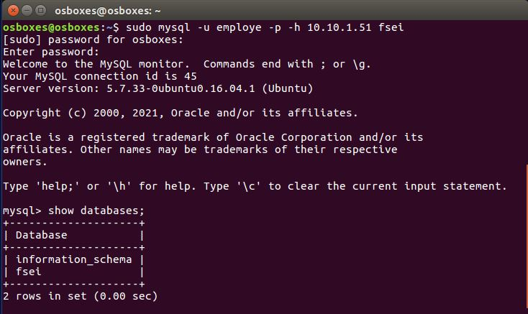
Figure 3.7.8: Connexion au BDD avec l’employé
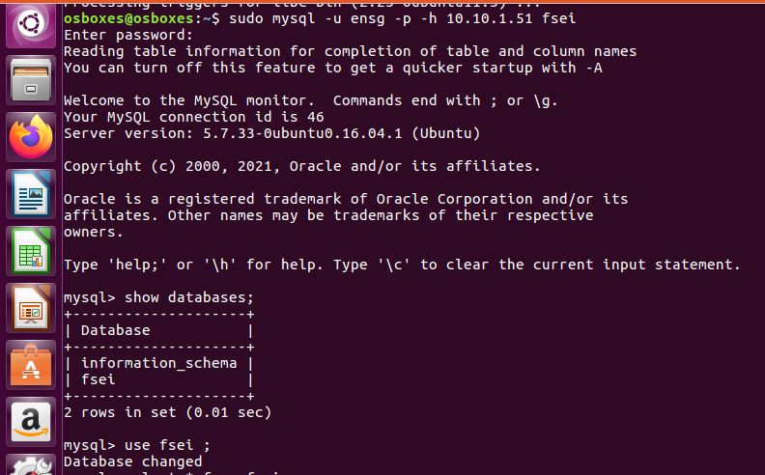
Figure 3.7.9: Connexion au BDD avec l’enseignant

- Serveur Web :
Au début on a installé Apache2, l'un des serveurs web les plus populaires et les plus utilisés au monde
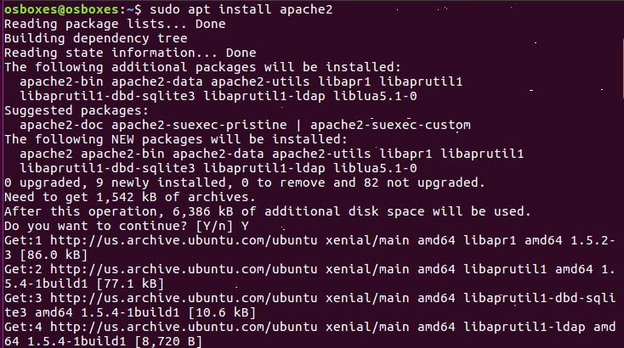
Figure 3.8.1: Installation d’apache 2
Après, on a placé notre site web vers le répertoire : /var/www/html/
Pour renforcer la sécurité, nous avons configuré un certificat ssl, et on a configuré le port 443 (https) à la place du port 80 (http)
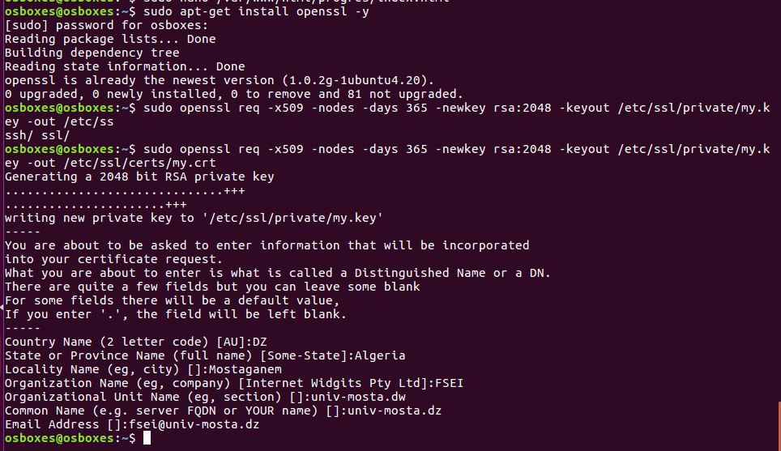
Figure 3.8.2: Gestion de site web et sécurité (https)
Finalement, on a testé notre site web
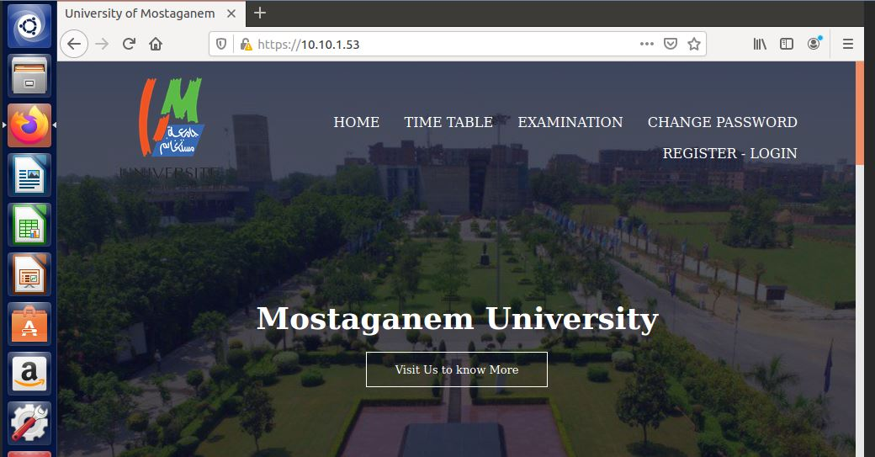
Figure 3.8.3: Accès au site web
- Serveur de sauvegarde :
Nous avons travaillé avec Rsync et ssh. D’abord, nous avons installé Rsync et openssh-server
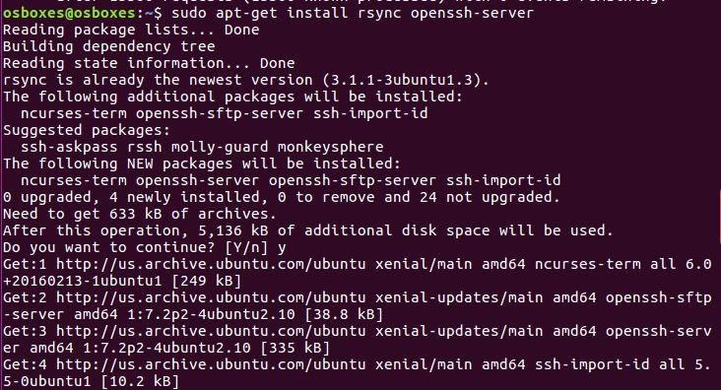
Figure 3.9.1: Installation Rsync et ssh
On a généré une clé ssh, et copié la clé via ssh-copy-id depuis le client (employé)
Figure 3.9.2: Génération de clé ssh
Figure 3.9.3: Copie de la clé
Nous avons Créé un script de sauvegarde sur le serveur Backup, et on a ajouté la commande de rsync qui permet de synchroniser des fichiers et des répertoires entre des machines. Après, on a rendu le script exécutable.
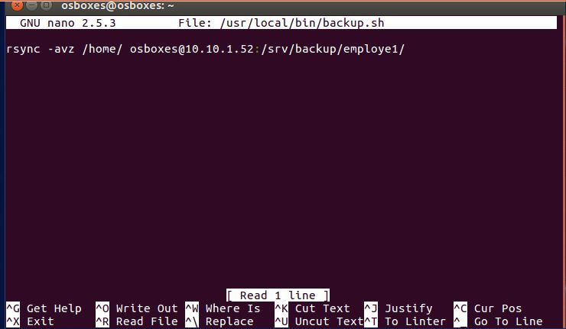
Figure 3.9.4: Création d’un script de sauvegarde
Figure 3.9.5: rendu le script exécutable
On a synchronisé les fichiers et répertoires avec rsync,
Figure 3.9.6 : Synchronisation des fichiers et répertoires
-a : Mode archive. Cela signifie que rsync va récursivement copier les répertoires et préserver les liens symboliques, les permissions, les groupes et les propriétaires.
-v : Mode verbeux. Affiche les détails des fichiers transférés.
-z : Compresse les fichiers pendant le transfert pour économiser de la bande passante.
/home/ : mon répertoire source à sauvegarder (employé).
osboxes@10.10.1.52:/srv/backup/employe1 : La destination. Les fichiers du répertoire /home/ sur le client seront copiés dans le répertoire /srv/backup/employe1 sur serveur à l'adresse 10.10.1.52.
Pour automatiser la sauvegarde, nous avons ouvert le crontab pour l’utilisateur et ajouter une ligne pour exécuter le script de sauvegarde.
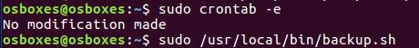
Figure 3.9.7 : Gestion de crontab
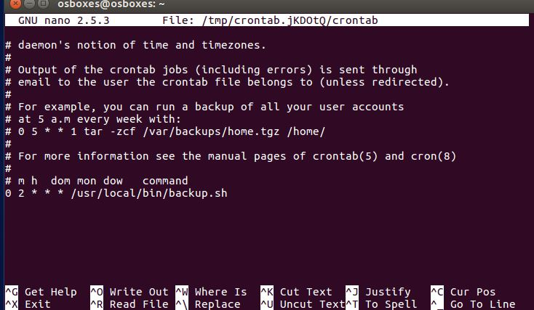
Figure 3.9.8 : Automatisation de la sauvegarde
Ici, on a exécuté la sauvegarde tous les jours à 2 heures du matin. Une fois terminé, on peut sauvegarder avec la commande : sudo /usr/local/bin/backup.sh
L’accès au serveur se fait par SSH est avec le mot de passe : fsei.2024

Configuration de la sécurité et de la gestion des accès
La sécurité et la gestion des accès sont des éléments cruciaux pour assurer la protection des données et des ressources dans un environnement de Cloud privé. Nous avons détaillé les mesures prises pour configurer et maintenir une infrastructure sécurisée.

Groupes de Sécurité
Trois principaux groupes ont été créés pour les employés, les enseignants et les étudiants, chacun ayant des règles adaptées à leurs besoins.
- Groupe de Sécurité pour les Employés :
- SSH (Port 22, TCP) : Accès sécurisé aux serveurs pour les tâches d'administration.
- HTTP/HTTPS (Ports 80, 443, TCP) : Accès aux serveur web et services internes.
- FTP (Ports 20, 21, TCP) : Transfert de fichiers.
- Base de Données (Port 3306, TCP) : Permet les connexions MySQL.
- Ping ICMP (Type : 8 Echo Request) : Permet aux instances de répondre aux requêtes ping pour la vérification et la connectivité réseau.
- NTP (Port 123, UDP) : Permet la synchronisation de l'heure via NTP.
- Backup (Port 873, TCP) : Permet les connexions rsync pour les sauvegardes.
- Groupe de Sécurité pour les Enseignants :
- SSH (Port 22, TCP) : Gestion des ressources pédagogiques.
- HTTP/HTTPS (Ports 80, 443, TCP) : Accès aux plateformes de gestion des cours.
- FTP (Ports 20, 21, TCP) : Transfert de fichiers pédagogiques.
- Base de Données (Ports 3306, TCP) : Accès aux bases de données pédagogiques.
- Ping ICMP (Type : 8 Echo Request) : Permet aux instances de répondre aux requêtes ping pour la vérification et la connectivité réseau.
- NTP (Port 123, UDP) : Permet la synchronisation de l'heure via NTP.
- Groupe de Sécurité pour les Étudiants :
- HTTP/HTTPS (Ports 80, 443, TCP) : Accès aux ressources éducatives en ligne.
- SSH (Port 22, TCP) : Accès sécurisé à distance.
- Ping ICMP (Type : 8 Echo Request) : Permet aux instances de répondre aux requêtes ping pour la vérification et la connectivité réseau.
- NTP (Port 123, UDP) : Permet la synchronisation de l'heure via NTP.
Pour les serveurs, nous avons défini ces groupes des règles de sécurité :
- Groupe de Sécurité pour le serveur de sauvegarde :
- Ping ICMP (Type : 8 Echo Request) : Permet aux instances de répondre aux requêtes ping pour la vérification et la connectivité réseau.
- NTP (Port 123, UDP) : Permet la synchronisation de l'heure via NTP.
- SSH (Port 22, TCP) : Accès sécurisé au serveur à distance.
- backup-server (Port 873, TCP) : Permet les connexions rsync pour les sauvegardes juste avec l’instances des employés.
- Groupe de Sécurité pour le serveur de BDD :
- Ping ICMP (Type : 8 Echo Request) : Permet aux instances de répondre aux requêtes ping pour la vérification et la connectivité réseau.
- NTP (Port 123, UDP) : Permet la synchronisation de l'heure via NTP.
- SSH (Port 22, TCP) : Accès sécurisé au serveur à distance.
- db-server (Port Port 3306, TCP) : Permet les connexions MySQL juste avec les instances des employés.
- Groupe de Sécurité pour le serveur FTP :
- Ping ICMP (Type : 8 Echo Request) : Permet aux instances de répondre aux requêtes ping pour la vérification et la connectivité réseau.
- NTP (Port 123, UDP) : Permet la synchronisation de l'heure via NTP.
- SSH (Port 22, TCP) : Accès sécurisé au serveur à distance.
- ftp-server (Ports 20, 21, TCP) : Transfert de fichiers avec les instances des employés et des enseignants.
- Groupe de Sécurité pour le serveur WEB :
- HTTP/HTTPS (Ports 80, 443, TCP) : Accès aux serveur web.
- Ping ICMP (Type : 8 Echo Request) : Permet aux instances de répondre aux requêtes ping pour la vérification et la connectivité réseau.
- NTP (Port 123, UDP) : Permet la synchronisation de l'heure via NTP.
- SSH (Port 22, TCP) : Accès sécurisé au serveur a distance.
- web-server (Port 80, 443, TCP) : Permet les connexions au plateforme éducative de l’université pour les instances des employés, des enseignants et des étudiants.
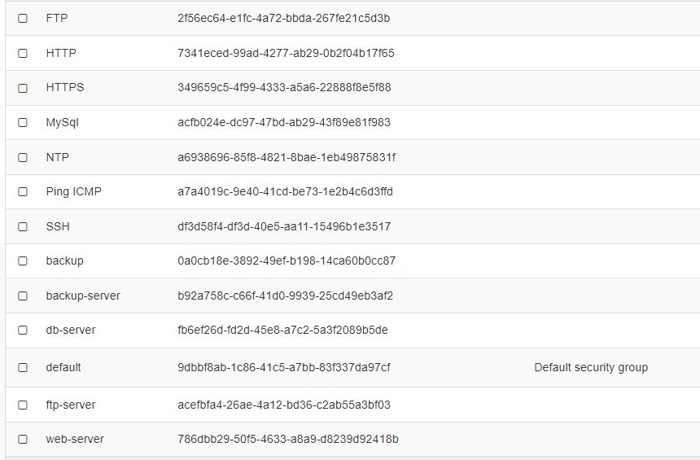
Figure 3.10 : Groupes de Sécurité

Pare-feu
Pour assurer la sécurité et la gestion du trafic réseau de notre infrastructure de cloud privé, nous avons configuré un pare-feu en utilisant UFW (Uncomplicated Firewall) sur une instance dédiée.
Nous avons mis en place UFW pour gérer les règles de filtrage des paquets entrant et sortant de notre réseau. Les services essentiels comme SSH, MySQL, Rsync, FTP, HTTP et HTTPS ont été autorisés pour garantir le bon fonctionnement de notre infrastructure. La journalisation des activités du pare-feu a été activée pour capturer toutes les tentatives de connexion et les événements pertinents. Nous avons ouvert les ports suivants :
- Ssh (22)
- http (80)
- https (443)
- Mysql (3306)
- FTP (21, 20)
- Rsync (873)
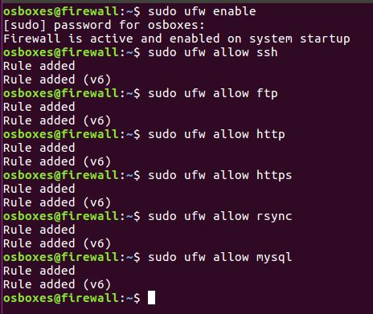
Figure 3.10.1 : Autorisation des ports
Le pare-feu a été configuré pour servir de passerelle par défaut pour les instances clientes, assurant ainsi que tout le trafic entrant et sortant passe par le pare-feu. Cela permet de contrôler et de filtrer efficacement le trafic réseau, en appliquant les politiques de sécurité nécessaires pour protéger les ressources critiques.
Pour activer le routage IP sur le pare-feu. Nous avons édité le fichier /etc/sysctl.conf et décommentez la ligne suivante :
#net.ipv4.ip_forward=1
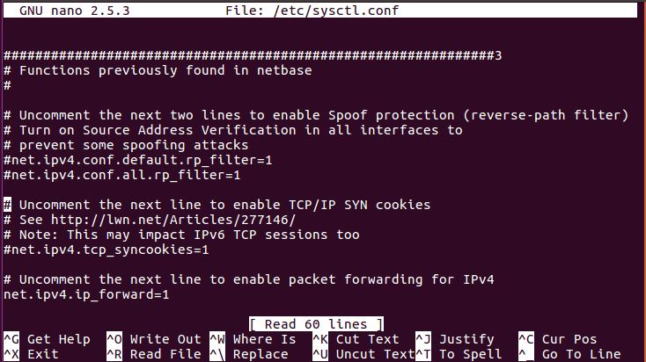
Figure 3.10.2 : Activation de routage IP
Après, nous avons configuré le NAT sur le fichier /etc/ufw/sysctl.conf :
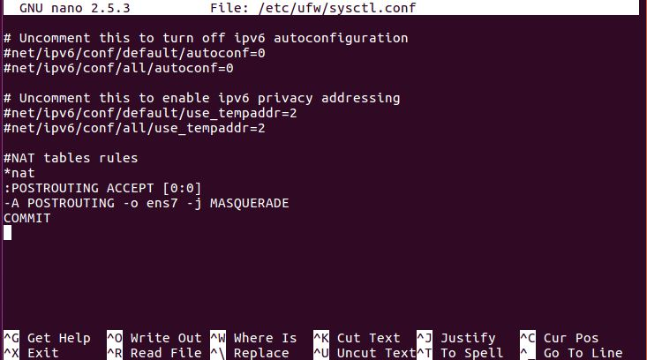
Figure 3.10.3 : Activation du NAT
Sur les instances internes (employés, enseignants, étudiants) nous les avons configurées pour utiliser l'adresse IP interne du pare-feu (10.10.1.55) comme passerelle par défaut
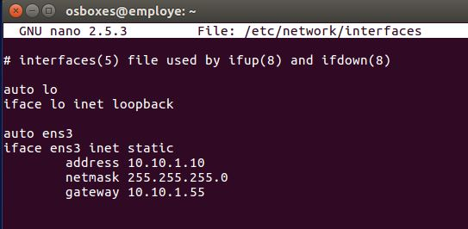
Figure 3.10.4 : Configuration de passerelle

Gestion des Accès
- Authentification et Autorisation :
- Keystone : Le service d'identité d'OpenStack est utilisé pour gérer l'authentification et l'autorisation des utilisateurs. Les utilisateurs sont regroupés en trois projets principaux : employés, enseignants et étudiants, avec des rôles spécifiques pour chacun.
- Employés : Rôle admin pour les administrateurs du projet.
- Enseignants : Rôle user pour l'accès aux services pédagogiques.
- Étudiants : Rôle reader pour l'accès en lecture seule aux ressources éducatives.
- Gestion des Utilisateurs et des Projets :
- Les utilisateurs sont créés et associés à des projets et des rôles spécifiques en fonction de leurs responsabilités. Cela permet de contrôler l'accès aux différentes ressources de manière granulaire.
- Exemples de comptes utilisateurs :
- Employés : employe1, employe2, employe3.
- Enseignants : ensg1, ensg2, ensgt3.
- Étudiants : etd1, etd2, etd3.
Les mots de passes temporaire c’est : fsei.2024

Audit et Journalisation
Un script d'audit automatisé a été mis en place pour analyser les logs UFW quotidiennement. Ce script collecte les données de journalisation et génère un rapport d'audit détaillé, qui est ensuite envoyé par email à l'administrateur système. Cette pratique permet de détecter rapidement les activités suspectes et de prendre des mesures appropriées en temps opportun.
Les étapes de cette configuration sont comme suite : d’abord, on a créé le script d’audit et le rendre exécutable :
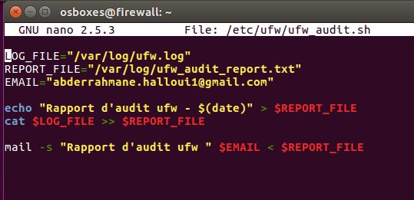
Figure 3.11.1 : Script d’audit
On a configuré Cron pour exécuter le script chaque jour à minuit :
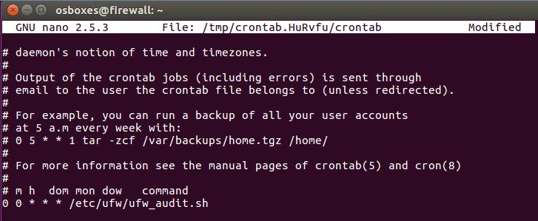
Figure 3.11.2 : Automatisation de script
Nous avons activé la journalisation UFW :
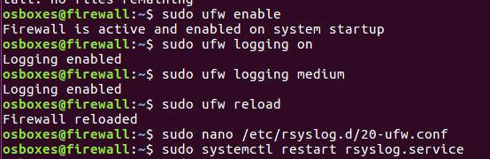
Figure 3.11.3 : Gestion des logs UFW
Finalement, nous avons testé avec le script d’audit :
Figure 3.11.4 : Exécution de script
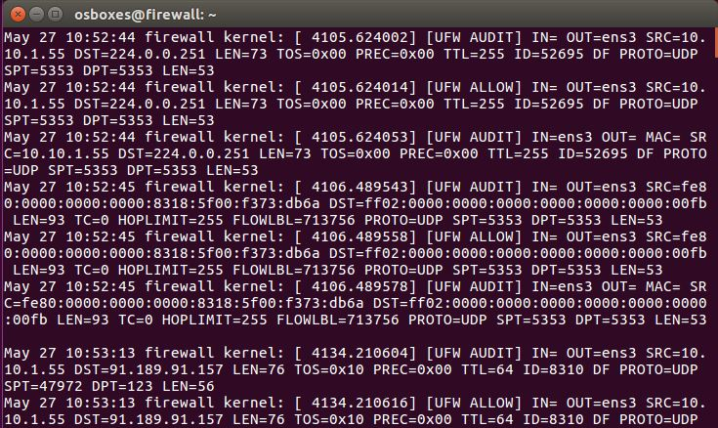
Figure 3.11.5 : Le rapport d'audit

Tests et validation de l'infrastructure

Objectifs des Tests
- Vérifier le bon fonctionnement des services déployés.
- Garantir la sécurité et la confidentialité des données.
- Assurer la performance et la disponibilité de l'infrastructure.
- Confirmer la conformité de l'architecture avec les besoins de l'université.

Méthodologie des Tests
- Tests fonctionnels : Vérification du bon fonctionnement des services (FTP, BDD, Web, Sauvegarde) et des accès des utilisateurs (employés, étudiants, enseignants).
- Tests de performance : Évaluation de la capacité de l'infrastructure à gérer la charge.
- Tests de sécurité : Vérification de la robustesse du pare-feu et des règles de sécurité, y compris des tests de pénétration.

Scénarios de Tests
Accès aux services : Les utilisateurs accéder aux services FTP, BDD, Web et Sauvegarde en fonction de leurs droits d'accès.
Figure 4.1: Accès au serveur BDD avec l’employé
Figure 4.2: Accès au serveur BDD avec l’enseignant
Figure 4.3: Accès au serveur FTP avec l’employé
Figure 4.4: Accès au serveur FTP avec l’enseignant
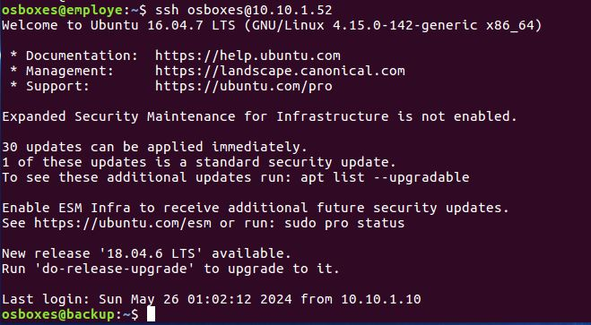
Figure 4.5: Accès au serveur de sauvegarde avec l’employé
Figure 4.6: Accès au serveur WEB
Transfert de fichiers via FTP : Les fichiers sont bien transférés
Accès aux bases de données :
On a créé une table avec un utilisateur du groupe employé et on y a inséré des données.
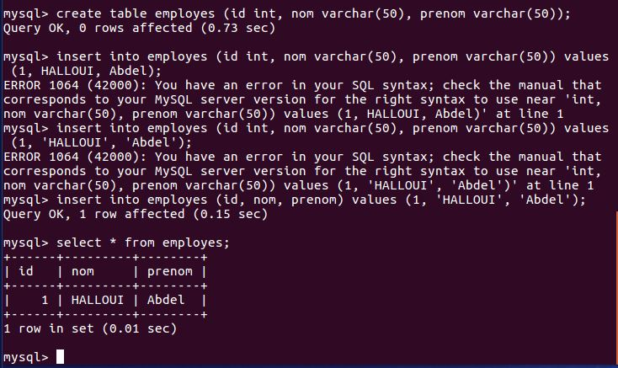
Figure 4.7: Tests des requêtes avec l’employé
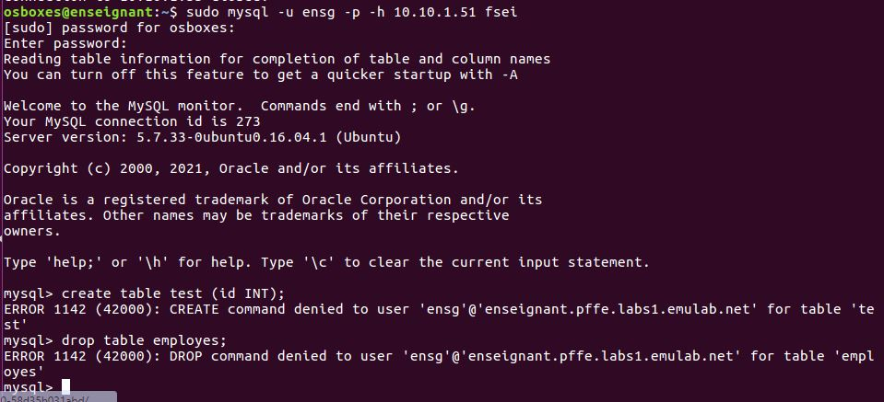
Figure 4.8: Tests des requêtes non autorisé avec l’enseignant
Accès web : Le site web est accessible via tous les utilisateurs
Sauvegarde et restauration des données : Les données sont bien sauvegardées.
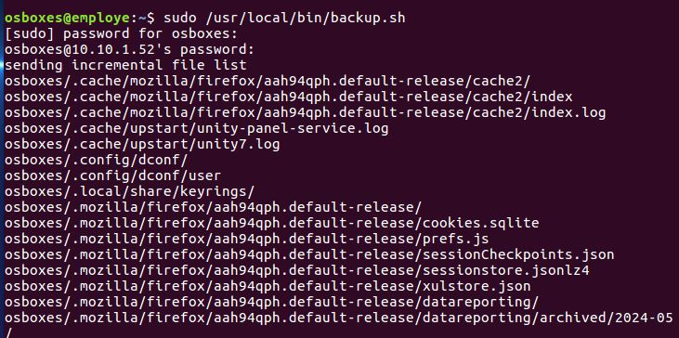
Figure 4.9: Tests de sauvegarde

Résultats des Tests
Fonctionnalité :
- Tous les services (FTP, BDD, Web, Sauvegarde) étaient accessibles et opérationnels pour les utilisateurs autorisés.
- Les transferts de fichiers via FTP ont été réussis sans perte de données.
- Les requêtes de lecture et d'écriture sur les bases de données ont été exécutées avec succès.
Performance :
- L'infrastructure a supporté la charge prévue sans dégradation significative des performances.
- Les temps de réponse des services web étaient dans les limites acceptables.
Sécurité :
- Aucun port non autorisé n'était ouvert.
- Aucune faille de sécurité critique n'a été détectée.

Conclusion
Dans ce chapitre, nous avons plongé au cœur de la mise en œuvre de notre solution de cloud privé pour répondre aux besoins spécifiques de l'université. À travers une série d'étapes détaillées, on a construit une infrastructure robuste et évolutive, exploitant les technologies de pointe telles qu'OpenStack et OVS.
En établissant un environnement matériel solide et en déployant les services essentiels d'OpenStack, nous avons créé une base solide pour la gestion des ressources virtuelles. La configuration de la sécurité et de la gestion des accès, en utilisant les groupes de sécurité et le pare-feu, garantit la protection et la confidentialité des données sensibles.
La phase de tests et de validation a été cruciale pour s'assurer que chaque composant de l'infrastructure fonctionne correctement et répond aux exigences définies. Nous avons mis en place des procédures rigoureuses pour évaluer la performance et l'efficacité de notre cloud privé.
Grâce à ce chapitre, nous avons montré la mise en œuvre et la transformation numérique de l'université, en fournissant une infrastructure moderne, flexible et sécurisée pour soutenir les besoins académiques et administratifs.

Conclusion Générale
La mise en place d'un cloud privé représente un défi majeur pour les organisations, notamment en termes d'architecture, de sécurité des données et d'intégration avec les systèmes existants. Dans le cadre de ce projet, notre objectif était de répondre à cette problématique en utilisant la solution OpenStack pour créer une plateforme sécurisée et flexible, destinée à héberger les ressources nécessaires à l'enseignement, à la recherche et à l'administration de la faculté.
À travers notre démarche, nous avons cherché à résoudre les défis techniques et organisationnels liés à la mise en place d'un cloud privé. En choisissant une architecture adaptée et en mettant en œuvre des mesures de sécurité robustes, nous avons travaillé à garantir la confidentialité et l'intégrité des données hébergées sur notre plateforme.
Les principales contributions de ce projet résident dans la création d'une infrastructure moderne et efficace, capable de répondre aux besoins variés de l'université en matière d'enseignement, de recherche et d'administration. En fournissant une plateforme flexible et évolutive, nous avons offert à l'université les outils nécessaires pour relever les défis du monde numérique et rester à la pointe de l'innovation.
Cependant, malgré les progrès réalisés, notre étude présente certaines limitations. Notamment, des contraintes budgétaires et techniques ont pu limiter l'étendue de nos capacités et la portée de notre solution. De plus, l'évolution rapide des technologies pourrait rendre nécessaire une adaptation continue de notre infrastructure pour rester pertinente et efficace.
Ce projet a permis de jeter les bases d'une infrastructure de cloud privé solide et adaptée aux besoins de l'université. Tout en reconnaissant les défis et les limitations, nous sommes convaincus que notre travail constitue une contribution significative à la transformation numérique de l'institution et ouvre la voie à de futures initiatives visant à renforcer encore davantage notre infrastructure informatique.

Bibliographie
[1] P. Mell and T. Grance, “The NIST definition of Cloud Computing”, NIST Special Publication 800-145.

[2] CIGREF. (2013). Fondamentaux du Cloud Computing. Disponible sur :
https://images.cigref.fr/Publication/2012-2013-Fondamentaux-Cloud-Computing-Point-de-vue-grandes-entreprises.pdf

[3] Y. Kuwata, K. Takeda, and H. Miura, “A study on maturity model of open source software community to estimate the quality of products”, 18th International Conference on Knowledge-Based and Intelligent Information & Engineering Systems - KES2014. Procedia Computer Science 35 (2014) 1711 – 1717

[4] T. M. Krieger, A. B. Torreno, B. O. Trelles B, and D. Kranzlmüller, “Building an open source cloud environment with auto-scaling resources for executing bioinformatics and biomedical
workflows”, Future Generation Computer Systems 67 (2017) 329–34

[5] John Rhoton, Jan de Clercq, Franz Novak “OpenStack cloud computing: [architecture guide; analyze, assess, initiate, assemble, deploy, operate, account, secure, empower, extend]” 2014

[6] K. Craig-Wood, “Open source as the secure alternative: a case study”, Computer Fraud & Security, February 2013.

[7] S. Mansfield-Devine, “Open source software: determining the real risk posed by vulnerabilities”, Network Security, January 2017.

[8] Derrick Rountree & Ileana Castrillo “The Basics of Cloud Computing: Understanding the Fundamentals of Cloud Computing in Theory and Practice”

[9] Virtual Machines, Ravi Nair et Jim Smith, 1 ́ere edition, 2005, Elsevier.

[10] Cisco. (2009). Cisco visual networking index: Forecast and methodology, 2009–2014.

[11] Brian J.S. Chee, Curtis Franklin Jr. “Technologies and Strategies of the Ubiquitous Data Center“2010

[12] Alok Shrivastwa, Sunil Sarat, Kevin Jackson, Cody Bunch, Egle Sigler, Tony Campbell “OpenStack: Building a Cloud Environment” 2016

[13] Zaigham Mahmood, Thomas Erl, Ricardo Puttini. (Mai, 2013). Cloud Computing:
Concepts, Technology & Architecture. Prentice Hall (1ére édition). 528 pages.

[14] Software Engineering with UML Par Bhuvan Unhelkar · 2020

[15] F. Sabahi., ’Cloud Computing Reliability, Availability and Serviceability (RAS): Issues and Challenges’. International Journal on Advances in ICT for Emerging Regions 2011 04 (02): 12 – 23, 2011

[16] Craig-Wood, Kate, “Open Source as the Secure Alternative; A Case Study”, Computer Fraud and Security, 2013.

[17] Cordeiro, T. D., Douglas, B. D., Nadilma, C. V., Nunes, P., Patricia, T. E., Andre V. l. P., Glauco E. G., Djamel F, S., Judith K., and Bob M., "Open Source Cloud Computing Platforms", 2010 Ninth International Conference on Grid and Cloud Computing, 2010.

[18] T. Cordeiro, D. Damalio, N. Pereira, P. Endo, A. Palhares, G. Gonçalves, D. Sadok, J. Kelner, B. Melander, V. Souza, and J. Mångs, “Open source Cloud Computing platforms”, 2010 Ninth International Conference on Grid and Cloud Computing. pp. 366-371

[19] Kevin Jackson, Cody Bunch, Egle Sigler, James Denton, “OpenStack Cloud Computing Cookbook Over 100 Practical Recipes to Help You Build and Operate OpenStack Cloud Computing, Storage, Networking, and Automation, 4th Edition”

[20] Michael Solberg, Ben Silverman "OpenStack for Architects" 2017.

[21] Walter Bentley "OpenStack Administration with Ansible 2 - Second Edition" 2016

[22] Omar Khedher, Chandan Dutta "Mastering OpenStack - Second Edition" 2017

[23] Bhatia, G., Al Noutaki, I., Al Ruzeiqi, S., & Al Maskari, J. (2018, March). Design and implementation of private cloud for higher education using OpenStack. In 2018 majan international conference (mic) (pp. 1-6). IEEE.

[24] Kai, Z., Youyu, L., Qi, L., Hao, S. C., & Liping, Z. (2020, August). Building a private cloud platform based on open source software OpenStack. In 2020 International Conference on Big Data and Social Sciences (ICBDSS) (pp. 84-87). IEEE.

[25] Alok Shrivastwa, Sunil Sarat "Learning OpenStack" 2015

Références des figures

Figure 1.1 :Https://www.linkedin.com/posts/mamadou-doumbia-081306293_hyperviseurs-vmm-num%C3%A9rique-activity-7168238769232408578-ihGL/?originalSubdomain=fr
Figure1.6 :http://www.rationalsurvivability.com/blog/?p=743
Figure 3.2 :https://sheikhswaleha17.medium.com/how-to-build-a-private-cloud-computing-infrastructure-using-openstack-922a35bc09e7
Figure 3.3:https://arthurchiao.art/blog/ovs-deep-dive-0-overview/

